LAPORAN KERJA PRAKTIK

Pelaksanaan Migrasi Rekening Ex-BNI Syariah dan BRI Syariah menjadi Rekening Bank Syariah Indonesia (BSI) di Bank Syariah Indonesia (BSI) KCP Mojokerto Mojopahit 1

Disusun Oleh:
- MUHAMMAD ROSIDIN 1031810020
- OVALIA AFFANDI 1031810024

PROGRAM STUDI EKONOMI SYARIAH
UNIVERSITAS INTERNASIONAL SEMEN INDONESIA
GRESIK
2021

LAPORAN KERJA PRAKTIK

Pelaksanaan Migrasi Rekening Ex-BNI Syariah dan BRI Syariah menjadi Rekening Bank Syariah Indonesia (BSI) di Bank Syariah Indonesia (BSI) KCP Mojokerto Mojopahit 1

Disusun Oleh:
- MUHAMMAD ROSIDIN 1031810020
- OVALIA AFFANDI 1031810024

PROGRAM STUDI EKONOMI SYARIAH
UNIVERSITAS INTERNASIONAL SEMEN INDONESIA
GRESIK
2021

LEMBAR PENGESAHAN LAPORAN KERJA PRAKTIK
BSI KCP MOJOKERTO MOJOPAHIT 1

(Periode: 23 Agustus s.d 24 September 2021)

Disusun Oleh: Muhammad Rosidin 1031810020
Ovalia Affandi 1031810024

Mengetahui,  Kepala Departemen Ekonomi Syariah UISI  (Ahmad Hudaifah, S.E., M.Ec.) NIP. 8416237 | Menyetujui,  Dosen Pembimbing Kerja Praktek  (Ahmad Dahlan Malik, B.A.(Hons)., M.Ec., CFP®)  NIP. 8716241

Mojokerto, 24 September 2021

Bank BSI KCP Mojokerto Mojopahit 1

Mengetahui,  BOSM BSI KCP Mojokerto Mojopahit 1  (M. Basthomi Ali Hasda) | Menyetujui, Pembimbing Lapangan  (M. Basthomi Ali Hasda)

KATA PENGANTAR

Dengan menyebut nama Allah SWT yang Maha Pengasih lagi Maha Penyayang. Kami panjatkan puji syukur atas kehadirat-Nya yang telah melimpahkan rahmat, hidayah, dan inayah-nya kepada kami, sehingga penulis dapat menyelesaikan laporan kerja praktik dengan judul “Pelaksanaan Migrasi Rekening Ex-BNI Syariah dan BRI Syariah menjadi Rekening Bank Syariah Indonesia (BSI) di Bank Syariah Indonesia (BSI) KCP Mojokerto Mojopahit 1” tepat waktu dalam rangka memenuhi persyaratan akademis di Departemen Ekonomi Syariah UISI.
Tak lupa penulis mengucapkan terima kasih kepada berbagai pihak yang memberikan fasilitas, membantu, membina, serta membimbing penulis selama menyelesaikan laporan hasil kerja praktik ini, khususnya:
- Bapak Ahmad Dahlan Malik, B.A (Hons)., M.Ec., CFP® yang membimbing dan mengarahkan selama pelaksanaan dan penyusunan laporan Kerja Praktik.
- Bapak Ahmad Hudaifah, S.E., M.Ec. selaku Kepala Departemen Ekonomi Syariah UISI
- Seluruh Dosen dan Tenaga Kependidikan Departemen Ekonomi Syariah yang telah memberikan bekal ilmu perkuliahan untuk diaplikasikan dalam kegiatan Kerja Praktik dan membantu kelancaran administrasi Kerja Praktik.
- Bapak Hendra Minar selaku BM BSI Kcp Mojokerto Mojopahit 1
- Bapak M. Basthomi Ali Hasda selaku BOSM BSI Kcp Mojokerto Mojopahit 1
- Bapak M. Basthomi Ali Hasda selaku Pembimbing Lapangan beserta seluruh Staf BSI Kcp Mojokerto Mojopahit 1 yang membantu memperlancar kegiatan Kerja Praktik di BSI Kcp Mojokerto Mojopahit 1
- Keluarga, sahabat, dan teman-teman yang selalu memberikan dukungan, motivasi, dan doa.
Besar harapan penulis agar Laporan Kerja Praktik yang telah disusun dapat bermanfaat bagi penulis dan semua pembacanya, terutama Departemen Ekonomi Syariah UISI dan BSI Kcp Mojokerto Mojopahit 1. Mohon maaf apabila terdapat banyak kekurangan dalam laporan ini. Atas perhatian dan dukungannya, penulis ucapkan terima kasih.

Mojokerto, 24 September 2021
Penulis

DAFTAR ISI

Halaman Judul ii
Halaman Pengesahan iii
Kata Pengantar iv
Daftar Isi v
Daftar Gambar vii
Daftar Tabel vii
BAB I PENDAHULUAN
  - Latar Belakang 1
  - Tujuan dan Manfaat 3
    - Tujuan 3
    - Manfaat 4
  - Metodologi Pengumpulan Data 5
  - Waktu dan Tempat Pelaksanaan Kerja Praktik 5
BAB II PROFIL PT. BANK SYARIAH INDONESIA (BSI) Tbk
  - Sejarah Bank Syariah Indonesia (BSI) 6
  - Makna dan Filosofi Logo Bank Syariah Indonesia (BSI) 7
  - Visi dan Misi Bank Syariah Indonesia (BSI) 7
    - Visi Perusahaan 7
    - Misi Perusahaan 7
  - Lokasi Bank Syariah Indonesia (BSI) 8
  - Struktur Bank Syariah Indonesia (BSI) 8
  - Produk Perusahaan 9
  - Nilai-nilai Perusahaan 9
BAB III TINJAUAN PUSTAKA
  - Pengertian Lembaga Keuangan 10
  - Pengertian Bank 10
  - Pengertian Bank Syariah 11
  - Definisi Migrasi 12
  - Teori Migrasi 13
  - Bentuk-bentuk Migrasi 14
  - Pengertian Rekening 15
BAB IV PEMBAHASAN
  - Struktur Oganisasi Unit Kerja 17
  - Tugas Unit Kerja 18
  - Tugas Khusus 21
    - Tujuan Penelitian 21
    - Metodologi Penelitian 21
    - Analisa Data dan Pembahasan 22
    - Kesimpulan Penelitian 38
  - Kegiatan Kerja Praktik 38
  - Jadwal Kerja Praktik 39
BAB V PENUTUP
  - Kesimpulan 40
  - Saran 41
DAFTAR PUSTAKA 42

LAMPIRAN
  - Copy surat Persetujuan Kerja Praktik
  - Copy Daftar Hadir Kerja Praktik
  - Copy Surat Keterangan Kerja Praktik
  - Copy Lembar Assistensi Kerja Praktik
  - Copy Lembar Evaluasi Kerja Praktik
  - Dokumentasi Kegiatan

DAFTAR GAMBAR

Gambar 2.2 Logo Bank Syariah Indonesia (BSI) 7
Gambar 2.5 Struktur Organisasi Bank Syariah Indonesia (BSI) 8
Gambar 4.1 Struktur Organisasi BSI KCP Mojokerto Mojopahit 1 27

DAFTAR TABEL

Tabel 3.3 Perbedaan Bank Syariah dan Bank Konvensional 11
Tabel 4.5 Jadwal Kerja Praktik 39

BAB I PENDAHULUAN

Latar Belakang
Allah SWT menurunkan Al-Qur’an sebagai petunjuk manusia agar tetap terjaga fitrahnya sebagai makhluk yang diamanahi memakmurkan bumi. Rasulullah SAW telah memberikan contoh tauladan kepada manusia agar dalam misi menjadi khalifah di muka bumi ini manusia tetap menjaga nilai-nilai kebenaran untuk diterapkan dalam berbagai aspek kehidupan manusia. Tantangan yang dihadapi umat Islam dalam hal modernitas, telah mendorong banyak pemikir muslim untuk merenungkan kembali mengenai segi-segi dinamis dari agama. Salah satunya adalah mencoba untuk menafsirkan kembali etos dinamis dalam trend hijrah konteks masyarakat milenial saat ini. Trend hijrah menjadi pilihan baru hidup seorang muslim pada zaman sekarang ini. Bagi masyararakat atau generasi Muslimah, hijrah bukan lagi sekedar kesadaran menggunakan hijab. Lebih dari itu, mereka juga mulai menerapkan kaidah Islam secara lebih dalam dan murni. Termasuk dari segi transaksi/muamalah mereka. Banyak di kalangan milenial yang meninggalkan hal-hal yang berasas Islam. Contohnya milenial banyak yang bekerja di dunia perbankan konvensional dan menikmati produk riba/bunga, mereka meninggalkan jalan hidup yang sesuai dengan syariah atau hidup tanpa riba. Maka dari awal mula tersebut, hijrah dapat dikembangkan dengan beralih ke sektor syariah.
Berkembangnya usaha bisnis yang berbasis syariah pada saat ini sangat pesat mulai dari perbankan syariah, asuransi syariah, pegadaian syariah, hingga koperasi berbasis syariah. Perkembangan usaha bisnis berbasis syariah yang paling pesat terjadi pada perbankan syariah. Alasan utama masyarakat beralih ke perbankan syariah adalah penghapusan adanya bunga dalam transaksi keuangan dan sebagai gantinya menerapkan konsep bagi hasil yang sesuai dengan ajaran agama islam, sehingga banyak masyarakat yang berminat mendepositokan uang mereka kepada perbankan yang berbasis syariah tersebut. Perkembangan perbankan syariah diyakini bisa mencapai memomentum pertumbuhannya pada 2025, seiring diberlakukannya era masyarakat ekonomi Islam.

Sistem perbankan syariah yang beroperasi berdasarkan prinsip bagi hasil memberikan alternatif sistem perbankan yang saling menguntungkan bagi masyarakat dan bank, serta menonjolkan aspek keadilan dalam bertransaksi, investasi yang beretika, mengedepankan nilai-nilai kebersamaan dan persaudaraan dalam berproduksi, dan menghindari kegiatan spekulatif dalam bertransaksi keuangan. Perbankan syariah menyediakan beragam produk serta layanan jasa perbankan yang beragam dengan skema keuangan yang lebih bervariatif, perbankan syariah menjadi alternatif sistem perbankan yang kredibel dan dapat diminati oleh seluruh golongan masyarakat Indonesia tanpa terkecuali. Sistem perbankan syariah yang ingin diwujudkan oleh Bank Indonesia adalah perbankan syariah yang modern, yang bersifat universal, terbuka bagi seluruh masyarakat Indonesia tanpa terkecuali. Sebuah sistem perbankan menghadirkan bentuk aplikatif dan konsep ekonomi syariah yang dirumuskan secara bijaksana. Perbankan syariah senantiasa dilihat dan diterima oleh segenap masyarakat Indonesia sebagai solusi atas berbagai permasalahan negeri.
Persaingan bank-bank syariah dalam dunia perbankan di Indonesia saat ini sudah tidak lagi dianggap sebagai tamu asing dan menjadi sesuatu yang aneh. Hal ini disebabkan oleh kinerja dan kontribusi perkembangan pada industri perbankan di indonesia yang sudah melaju dengan pesat. Banyaknya perbankan yang baru- baru ini memunculkan identitasnya sebagai perbankan syariah yang dapat bersaing dalam persaingan perbankan di Indonesia. Perbankan yang berbasis syariah tidak hanya memiliki pesaing atau kompetitor bank-bank lokal saja, bank- bank asing pun mulai merambah pada konsep syariah. Bank-bank syariah lokal dituntut untuk lebih inovatif terhadap produk-produk yang mereka tawarkan serta pemanfaatan teknologi dalam pelayanan jasanya, karena kondisi tersebut merupakan hal kritis dalam hal pelayanan kepada nasabah jika ingin tetap bertahan di tengah munculnya para pesaing baru. Perusahaan yang menjalankan bisnis harus memiliki strategi bersaing yang tepat guna memenangkan persaingan dipasar. David (2012: 5), berpendapat bahwa strategi merupakan sarana bersama dengan tujuan jangka panjang yang hendak dicapai oleh perusahaan. Strategi

merupakan proses manajerial untuk mengembangkan dan menjaga keserasian antara tujuan perusahaan, sumber daya perusahaan, dan peluang pasar yang terus berubah, dengan tujuan untuk membentuk dan menyesuaikan usaha perusahaan dan produk yang dihasilkan, sehingga bisa mencapai keuntungan dan tingkat pertumbuhan yang menguntungkan. Kotler (2008: 25). Peluang dan ancaman pengembangan perbankan syariah juga muncul dengan mulai beroperasinya beberapa bank syariah seperti Bank Muamalat, Bank BCA Syariah, Bank CIMB Syariah, Bank Bukopin Syariah serta yang paling abru adalah hasil merger Bank Syariah BUMN yakni Bank Syariah Mandiri, BNI Syariah, dan Bank Rakyat Indonesia (BRI) Syariah menjadi Bank Syariah Indonesia (BSI).
Salah satu perbankkan yang baru berdiri, yang terbentuk dari 3 bank syariah terkenal yakni Bank Syariah Indonesia (BSI) akan bersiap menjadi bank syariah terbesar di Indonesia serta dinantikan sebagai salah satu bank syariah terbesar di dunia. BSI sebagai bank syariah baru di Indonesia bersiap untuk memberikan pelayanan kepada nasabah di seluruh Indonesia dengan memulainya dengan mengadakan migrasi rekening akun nasabah dari bank-bank syariah penbentuknya, khususnya dari nasabah bank BNI Syariah dan BRI Syariah. Oleh karena itu pada kegiatan kerja praktik yang diselenggarakan oleh Bank Syariah Indonesia (BSI) Kcp Mojokerto Mojopahit 1 periode Agustus-September 2021, kegiatan khusus yang kami laksanakan selama kerja praktik antara lain melakukan praktik serta penelitian terkait program migrasi rekening nasabah menuju rekening BSI. Dan kami juga melakukan beberapa tugas khusus, serta berperan aktif dalam membatu program-program migrasi lainnya dan kegiatan operasional lainnya dari Bank Syariah Indonesia (BSI) Kcp Mojokerto Mojopahit 1.

Tujuan dan Manfaat
    - Tujuan Umum
      - Untuk menambah wawasan, dan dapat mengimplementasikan ilmu yang dimiliki oleh mahasiswa terkait materi Manajemen Bank Syariah yang Baik pada Bank Syariah Indonesia (BSI) KCP Mojokerto Mojopahit 1.

      - Dengan melaksanakan kerja praktik ini mahasiswa diharapkan mendapatkan gambaran kerja yang sesungguhnya dan juga mendapatkan pengalaman yang selama ini belum dapat diperoleh selama dibangku perkuliahan.

Tujuan Khusus
- Mahasiswa dapat mengaplikasikan teori dan keterampilan praktis yang pernah diperoleh selama mengikuti perkuliahan kedalam praktik dunia kerja yang sesungguhnya
- Untuk mengetahui proses manajemen bank syariah yang baik dan tentunya dibimbing langsung oleh pembimbing dari Bank Syariah Indonesia (BSI) KCP Mojokerto Mojopahit 1

Manfaat
Manfaat dari pelaksanaan kerja praktik di Bank Syariah Indonesia (BSI) KCP Mojokerto Mojopahit 1 adalah sebagai berikut:
      - Bagi Perguruan Tinggi
        - Sebagai media untuk membawa citra nama baik Perguruan Tinggi dan menjalin hubungan kerjasama dengan perusahaan atau instansi yang dijadikan tempat kerja praktik.
        - Sebagai masukan untuk mengevaluasi sejauh mana kesesuaian kurikulum pendidikan yang disampaikan dan diberikan kepada Mahasiswa dengan kebutuhan tenaga kerja yang terampil.
      - Bagi Perbankkan
        - Adanya kerjasama antara dunia pendidikan dengan dunia perbankkan sehingga perbankkan tersebut dikenal oleh kalangan akademis.
        - Perbankkan dapat mengenalkan dan mengedukasi mahasiswa praktik kerja terkait program, kegiatan operasional yang ada di Bank Syariah Indonesia (BSI) KCP Mojokerto Mojopahit 1
        - Adanya kritik-saran yang membangun dari mahasiswa-mahasiswa yang melakukan praktik kerja.

      - Bagi Mahasiswa
        - Menambah wawasan dan meningkatkan keterampilam setiap mahasiswa praktik kerja mengenai dunia perbankkan.
        - Mendapatkan pengalaman menggunakan metode analisis masalah yang tepat terhadap pemecahan permasalahan didalam bidang yang diminati.

Metodologi Pengumpulan Data
Metodologi yang digunakan untuk memperoleh data dalam pelaksanaan kerja praktik melalui dua hal yaitu metode wawancara dan metode observasi
Metode Observasi merupakan suatu metode pengumpulan data yang digunakan peneliti untuk mengetahui secara langsung mengenai obyek yang diteliti.
Metode Wawancara merupakan suatu metode pengumpulan data yang digunakan untuk mendapatkan data dari informasi media online yang diberikan pihak terkait atau narasumber

Waktu dan Tempat Pelaksanaan Kerja Praktik
Lokasi : Bank Syariah Indonesia (BSI) KCP Mojokerto Mojopahit 1
Jl. Mojopahit, Mergelo, Kranggan, Prajurit Kulon, Mojokerto, Jawa Timur. 61322
Waktu : 23 Agustus 2021 – 24 September 2021

BAB II
PROFIL PT. BANK SYARIAH INDONESIA (BSI) Tbk

Sejarah Bank Syariah Indonesia
Indonesia sebagai negara dengan penduduk muslim terbesar di dunia, memiliki potensi untuk menjadi yang terdepan dalam industri keuangan Syariah. Meningkatnya kesadaran masyarakat terhadap halal matter serta dukungan stakeholder yang kuat, merupakan faktor penting dalam pengembangan ekosistem industri halal di Indonesia. Termasuk di dalamnya adalah Bank Syariah.
Bank Syariah memainkan peranan penting sebagai fasilitator pada seluruh aktivitas ekonomi dalam ekosistem industri halal. Keberadaan industri perbankan Syariah di Indonesia sendiri telah mengalami peningkatan dan pengembangan yang signifikan dalam kurun tiga dekade ini. Inovasi produk, peningkatan layanan, serta pengembangan jaringan menunjukkan trend yang positif dari tahun ke tahun. Bahkan, semangat untuk melakukan percepatan juga tercermin dari banyaknya Bank Syariah yang melakukan aksi korporasi. Tidak terkecuali dengan Bank Syariah yang dimiliki Bank BUMN, yaitu Bank Syariah Mandiri, BNI Syariah, dan BRI Syariah.
Pada 1 Februari 2021 yang bertepatan dengan 19 Jumadil Akhir 1442 H menjadi penanda sejarah bergabungnya Bank Syariah Mandiri, BNI Syariah, dan BRI Syariah menjadi satu entitas yaitu Bank Syariah Indonesia (BSI). Penggabungan ini akan menyatukan kelebihan dari ketiga Bank Syariah sehingga menghadirkan layanan yang lebih lengkap, jangkauan lebih luas, serta memiliki kapasitas permodalan yang lebih baik. Didukung sinergi dengan perusahaan induk (Mandiri, BNI, BRI) serta komitmen pemerintah melalui Kementerian BUMN, Bank Syariah Indonesia didorong untuk dapat bersaing di tingkat global.
Penggabungan ketiga Bank Syariah tersebut merupakan ikhtiar untuk melahirkan Bank Syariah kebanggaan umat, yang diharapkan menjadi energi baru pembangunan ekonomi nasional serta berkontribusi terhadap kesejahteraan masyarakat luas. Keberadaan Bank Syariah Indonesia juga menjadi cerminan

wajah perbankan Syariah di Indonesia yang modern, universal, dan memberikan kebaikan bagi segenap alam (Rahmatan Lil ‘Aalamiin).

Makna dan Filosofi Logo pada Bank Syariah Indonesia

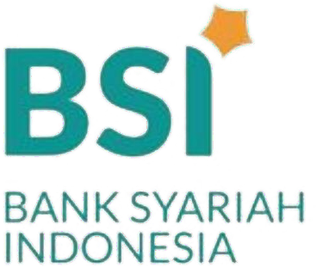

Gambar 2.2 Logo PT. Bank Syariah Indonesia (BSI) Tbk

    - Inspirasi logo PT. Bank Syariah Indonesia (BSI) Tbk adalah bertuliskan BSI berwarna hijau dengan tanda bintang bersudut 5 berwarna terang di atasnya dan tulisan Bank Syariah Indonesia
    - Tuliskan BSI berwarna hijau karena dinilai representatif dengan misi besar yang diembannya, menjadi representasi Indonesia, baik tingkat internasional maupun global.
    - Bintang berwana terang itu didesain memiliki lima sudut yang memiliki arti khusus, yakni melambangkan 5 sila Pancasila dan 5 rukun Islam.

Visi dan Misi PT. Bank Syariah Indonesia (BSI) Tbk

Visi Perusahaan
TOP 10 GLOBAL ISLAMIC BANK

Misi Perusahaan
      - Memberikan akses solusi keuangan syariah di Indonesia
Melayani >20 juta nasabah dan menjadi top 5 bank berdasarkan asset (500+T) dan nilai buku 50 T di tahun 2025

      - Menjadi bank besar yang memberikan nilai terbaik bagi para pemegang saham
Top 5 bank yang paling profitable di Indonesia (ROE 18%) dan valuasi kuat (PB>2)
      - Menjadi perusahaan pilihan dan kebanggaan para talenta terbaik Indonesia
Perusahaan dengan nilai yang kuat dan memberdayakan masyarakat serta berkomitmen pada pengembangan karyawan dengan budaya berbasis kinerja

Lokasi PT. Bank Syariah Indonesia (BSI) Tbk
Kantor Pusat
Alamat : Jl. Abdul Muis No. 2-4 Jakarta Pusat 10160 Telepon 14040
Email : contactus@bankbsi.co.id

Struktur Organisasi PT. Bank Syariah Indonesia (BSI) Tbk
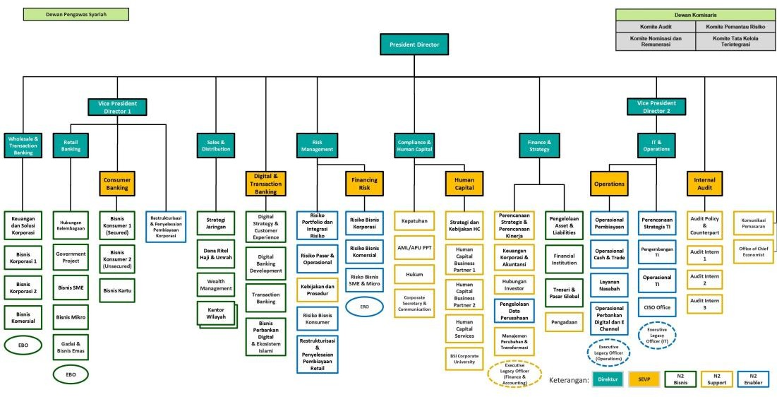
Gambar 2.5 Struktur Organisasi PT. Bank Syariah Indonesia (BSI) Tbk

Produk Perusahaan
Produk pada Perusahaan PT. Bank Syariah Indonesia (BSI) Tbk diantaranya adalah Tabungan syariah, Deposito syariah, Gadai syariah, Pembiayaan atau pinjaman syariah, serta Giro syariah.

Nilai – nilai Perusahaan
    - Amanah (Memegang Teguh kepercayaan yang diberikan)
    - Kompeten (Terus belajar dan mengembangkan kapabilitas)
    - Harmonis (Saling peduli dan menghargai perbedaan)
    - Loyal (Berdedikasi dan mengutamakan kepentingan Bangsa dan Negara)
    - Adaptif (Terus berinovasi dan antusias dalam menggerakan ataupun menghadapi perubahan)
    - Kolaboratif (Membangun kerja sama yang sinergis)

BAB III TINJAUAN PUSTAKA

Pengertian Lembaga Keuangan
Pengertian lembaga keuangan menurut Surat Keputusan Menteri Keuangan No.792 Tahun 1990, lembaga keuangan adalah semua badan keuangan yang kegiatannya menghimpun dana dan menyalurkan dana kepada masyarakat terutama guna membiayai investasi perusahaan. Kegiatan lembaga keuangan diutamakan untuk pembiayaan investasi perusahaan namun tidak memungkinkan untuk membiayai lembaga keuangan. Usaha yang dilakukan oleh lembaga keuangan bisa diperuntukkan bagi investasi perusahaan, kegiatan konsumsi, dan distribusi barang dan jasa. Fungsi dari lembaga keuangan adalah melancarkan pertukaran produk (barang dan jasa) dengan menggunakan uang dan instrumen kredit, menghimpun dana dari masyarakat dalam bentuk simpanan dan menyalurkan ke masyarakat dalam bentuk pinjaman, berfungsi untuk memberikan pengetahuan dan informasi, memberikan jaminan dan menciptakan dan memberikan likuiditas. Masyarakat saat ini sudah mengenal lembaga keuangan keuangan dalam dua
(2) bentuk yaitu lembaga keuangan bank dan lembaga keuangan non bank.

Pengertian Bank
Bank merupakan lembaga keuangan yang sangat dibutuhkan oleh masyarakat dalam melakukan transaksi keuangan maupun transaksi lainnya. Menurut Undang-Undang Nomor 10 Tahun 1998 tentang Perbankan yang 8 dimaksud dengan bank adalah badan usaha yang menghimpun dana dari masyarakat dalam bentuk simpanan dan menyalurkan dana kepada masyarakat dalam bentuk kredit atau bentuk lainnya adalah dalam rangka meningkatkan taraf hidup rakyat banyak. Menurut Undang-Undang Nomor 10 Tahun 1998 tentang perbankan bank umum adalah bank yang melaksanakan kegiatan secara konvensional dan/atau berdasarkan prinsip syariah yang dalam kegiatannya memberikan jasa dalam lalu lintas pembayaran.

Pengertian Bank Syariah
Pengertian Bank Syariah Menurut Martono (2002:94) bank syariah atau bank bagi hasil adalah bank menjalankan aktifitas perbankannya dengan prinsip–prisnsip syariah Islam dan mengunakan akad didalam pelaksanaan aktifitasnya. Sesuai dengan perintah dan larangan syariah, maka praktik- praktik bisnis yang mengandung unsur riba dijauhi, dan yang digunakan adalah praktik-praktik bisnis yang dilakukan zaman Rasulullah SAW. Perbedaan pokok antara bank syariah dengan bank konvensional adalah bank syariah mengharamkan bunga atau riba. Riba tidak di perbolehkan sedangkan jual beli (al-ba’i) dihalalkan. Secara tidak langsung membayar dan menerima bunga dari uang yang di pinjam atau dipinjamkan adalah tidak diperbolehkan. Dalam pelaksanaan kegiatan perbankan, baik dalam kegiatan penghimpun dana dari masyarakat maupun dalam penyaluran dana kepada masyarakat, bank syariah tidak memperhitungkan bunga tapi berdasarkan prinsip jual beli dan bagi hasil.

Tabel 3.3 Beberapa Perbedaan Bank Syariah dan Bank Konvensional

Bank Syariah | Bank Konvensional
- Bank syariah memperhatikan produk yang halal dan mengutungkan dalam hal investasi.  - Salah satu pendapatan yang diterima bank melalui hasil bagi hasil yang didapatkan.  - Kesepakatan antara nasabah dan bank atas pengunaan produk bank syariah berupa akad yang | - Dalam investasi hanya melihatkan proyek yang dibiayai untung atau tidak, tidak melihat haram atau halalnya objek.  - Salah satu pendapatan yang diterima bank melalui bunga yang diberikan dari nasabah pengguna.  - Perjanjian atau kesepakatan memakai (deal) memakai hukum pasif.

sesuai dengan prinsip syariah.  - Orientasi pembiayaan tidak hanya untuk untuk keuntungan akan tetapi juga falah oriented, yaitu beriontasi pada kesejahteraan masyarakat  - Bank dan nasabah merupakan hubungan kerja sama.  - Dibank Syariah yang menjadi pengawas atas operasional kegiatan bank adalah Dewan Pengawas Syariah, BI, Komisaris dan Bapepam.  - Jika terjadi sangketa antara nasabah dan bank, Musyawarah adalah jalan untuk  menyelesaikan melalui peradilan agama | - Orientasi pembiayaan untuk memperoleh keuntungan dana yang di pinjamkan.  - Nasabah dan bank merupakan antara peminjam dan pemberi pinjaman  - Adapun yang mengawasi kegiatan operasional bank konvensional adalah BI, Bapepam dan komisaris.  - Jika terjadi sangketa atau permasalahan antara nasabah dan bank di selesaikan melalui peradilan negeri setempat.
Sumber: Ismail, 2011

Definisi Migrasi
Dalam arti luas, Migrasi merupakan istilah yang identik berhubungan dengan perpindahan, perpindahan dalam hal ini dapat bermakna perpindahan secara umum seperti perpindahan barang-barang, penduduk, hewan dan sebagainya. Contohnya Migrasi Penduduk merupakan perpindahan akibat pertumbuhan penduduk dari suatu daerah menuju ke daerah lainnya dengan tujuan menetap di daerah yang bersangkutan secara permanen atau semi permanen (Tjiptoherijanto, 2009). Dalam pengertian yang demikian tersebut

tidak ada pembatasan baik pada jarak perpindahan maupun sifatnya, serta tidak dibedakan antara migrasi dalam negeri dengan migrasi luar negeri (Lee, 2011). Migrasi juga dapat diartikan sebagai perubahan tempat tinggal seseorang baik secara permanen maupun semi permanen, dan tidak ada batasan jarak bagi perubahan tempat tinggal tersebut (Lee, 2011). Proses migrasi terjadi sebagai akibat dari berbagai perbedaan antara daerah asal dan daerah tujuan. Perbedaan ini disebabkan oleh faktor ekonomi, sosial dan lingkungan.
Dalam sosiologi, menurut sifatnya migrasi dibedakan menjadi dua bentuk, yaitu: 1. Migrasi vertikal yaitu perubahan status sosial dengan melihat kedudukan generasi, misalnya melihat status kedudukan ayah. 2. Migrasi horisontal yaitu perpindahan penduduk secara teritorial, spasial atau geografis. Untuk dimensi daerah secara garis besarnya dibedakan perpindahan antar negara yaitu perpindahan penduduk dari suatu negara ke negara lain yang disebut migrasi internasional dan perpindahan penduduk yang terjadi dalam satu negara misalnya antar propinsi, kota atau kesatuan administratif lainnya yang dikenal dengan migrasi intern. Perpindahan lokal yaitu perpindahan dari satu alamt ke alamat lain atau dari satu kota ke kota lain tapi masih dalam batas bagian dalam suatu negara misalnya dalam satu Propinsi. Dalam arti luas, definisi tentang migrasi adalah tempat tinggal migrasi penduduk secara geografis yang meliputi semua gerakan (movement) penduduk yang melintasi batas wilayah tertentu dalam periode tertentu pula.
Dari beberapa pengertian diatas, dapat dikatakan bahwa migrasi merupakan perpindahan, dimana dapat terjadi karena adanya factor yang menyebabkan perpindahan tersebut serta berpindah untuk tujuan / manfaat yang lebih baik.

Teori Migrasi
Pedoman Mantra (2008) menyebutkan bahwa beberapa teori yang mengungkapkan mengapa orang melakukan migrasi, diantaranya salah satunya adalah teori kebutuhan. Setiap individu mempunyai beberapa macam kebutuhan ekonomi, sosial, budaya, dan psikologis. Semakin besar kebutuhan

tidak dapat terpenuhi, semakin besar kemungkinan untuk terjadi migrasi, maka seseorang akan berpindah ke tempat lain yang mempunyai nilai kefaedahan terhadap pemenuhan kebutuhannya. Perkembangan teori migrasi demikian dikenal dengan model place-utility.
Mantra (2008), menjelaskan terdapat beberapa teori yang mengatakan mengapa seseorang mengambil keputusan untuk melakukan migrasi, diantaranya adalah teori kebutuhan. Setiap individu mempunyai kebutuhan yang perlu dipenuhi. Kebutuhan tersebut dapat berupa kebutuhan ekonomi, sosial, politik dan psikologi. Apabila kebutuhan yang tidak dapat dipenuhi maka akan mendorong seseorang untuk pindah dari tempat tinggal asal dan menyesuaikan kebutuhannya dengan keadaan lingkungan yang baru. Hal tersebut menunjukkan bahwa seseorang akan melakukan perpindahan atau mobilisasi dari daerah yang mempunyai nilai kefaedahan wilayah (place utility) lebih rendah ke daerah yang mempunyai nilai kefaedahan wilayah yang lebih tinggi dimana kebutuhannya dapat terpenuhi. (Mantra,2008).
Dari uraian tersebut dapat disimpulkan bahwa proses migrasi terjadi apabila: 1. Seseorang mengalami tekanan kebutuhan, baik ekonomi, sosial maupun psikologi di tempat ia berada. Tiap-tiap individu mempunyai kebutuhan yang berbeda-beda, sehingga suatu wilayah oleh seseorang dinyatakan sebagai wilayah yang dapat memenuhi kebutuhannya sedangkan orang lain mengatakan tidak. 2. Terjadinya perbedaan nilai kefaidahan wilayah antara tempat yang satu dengan tempat yang lain. Apabila tempat yang satu dengan tempat yang lain tidak ada perbedaan nilai kefaedahan wilayah, tidak akan terjadi migrasi.

Bentuk- bentuk Migrasi
Menurut Mantra (2012) menjelaskan bahwa migrasi penduduk dapat dibedakan menjadi dua, yaitu : 1. Migrasi penduduk vertikal, yang sering disebut dengan perubahan status. Contohnya adalah perubahan status pekerjaan, dimana seseorang semula bekerja dalam sektor pertanian sekarang bekerja dalam sektor non-pertanian.
2. Migrasi penduduk horisontal, yaitu migrasi penduduk geografis, yang merupakan

gerak (movement) penduduk yang melewati batas wilayah menuju wilayah lain dalam periode waktu tertentu.

Pengertian Rekening
Rekening merupakan alat yang digunakan untuk mencatat transaksi- transaksi keuangan yang bersangkutan dengan aktiva, kewajiban, modal, pendapatan, dan biaya. Tujuan dari penggunaan rekening adalah sebagai catatan untuk semua data yang menjadi dasar penyusunan laporan keuangan. Setiap orang atau perusahaan bisa memiliki lebih dari satu rekening. Kumpulan rekening yang digunakan dalam pembukuan suatu perusahaan disebut buku besar atau general ledger. Dalam kamus KBBI, rekening yaitu pencatatan sistematis dalam lembaran buku besar mengenai perubahan nilai dari segala harta atau pemilikan, pendapatan, pengeluaran, dan utang subjek tertentu yang dibuat dari waktu ke waktu; apabila seseorang disebutkan mempunyai akun pada bank, berarti orang tersebut mempunyai simpanan atau utang di bank.
Menurut Ikatan Bankir Indonesia (2014:141) rekening adalah semua catatan transaksi keuangan baik keluar maupun masuknya aktivitas keuangan pemilik rekening, jenis-jenis rekening yang ada di bank antara lain tabungan, giro, atau deposito dan lain-lainnya. Salah satu tugas utama seorang costumer servise (CS) adalah melayani pembukaan rekening yang diajukan oleh nasabah. Setiap nasabah yang ingin membuka rekening di bank harus dijelaskan secara jelas mengenai informasi syarat dan ketentuan rekening yang akan di buka, sebagai syarat keterbukaan informasi dan produk. Penjelasan tersebut dapat dibantu dengan memberikan brosur kepada nasabah. Setelah dijelaskan, costumer servise (CS) akan memberikan formulir pembukaan rekening. Formulir pembukaan rekening itu sendiri adalah formulir yang diisi dan ditandatangani nasabah yang dimana bertujuan untuk pembukaan rekening.
Menurut Ikatan Bankir Indonesia (2014:141) Pada umumnya persyaratan pembukaan rekening adalah sebagai berikut. :

    - Kartu Tanda Penduduk (KTP) / Surat Izin Mengemudi (SIM) / Kartu Pelajar / bukti identitas lainnya
    - Nasabah membawa uang setoran awal sesuai aturan yang di tetapkan oleh bank
    - Nasabah membayar biaya yang telah ditentukan pihak bank.
    - Tanda tangan nasabah harus sesuai dengan kartu identitas.
Setiap permohonan pembukaan rekening baru harus menggunakan materai secukupnya pada salah satu formulir yang akan digunakan. Contoh untuk pembukaan Rekening Tabungan. Dokumen yang akan digunakan sebagai persyaratan pembukaan rekening harus dicocokan dengan yang asli dan di paraf oleh Costumer Service yang mencocokan. Keberadaan KITAS/KITAP sebagai bukti pendukung identitas digunakan untuk penetapan status kependudukan nasabah. Atas penunjukan KITAS/KITAP bagi warga Negara asing pada saat pembukaan rekening, maka nasabah dapat dicatat sebagai nasabah dengan status kependudukannya adalah WNA-penduduk.
Menurut Ikatan Bankir Indonesia (2014:145) Proses pembukaan rekening (Tabungan/Giro/Deposito) yang diberlakukan oleh petugas costumer service pada umumnya mengikuti proses dengan urutan sebagai berikut:
- Memastikan kelengkapan dokumen dan keabsahan identitas berdasarkan yang diterima dari nasabah
- Meminta nasabah mengisi form pembukaan rekening berdasarkan identitas dan melakukan Tanya jawab dengan nasabah
- Meminta nasabah memverifikasi hasil pengisian form dan membubuhkan tanda tangan
- Minta persetujuan pejabat berwenang pada form yang sudah ditandatangani
- Input data pada sistem aplikasi penunjang
- File form pembukaan rekening beserta dokumen utama dan dokumen pendukung
- Meminta nasabah melakukan setoran/setoran awal untuk mengisi rekening.

BAB IV PEMBAHASAN

Struktur Oganisasi Unit Kerja
Selama pelaksanaan kerja praktik di Bank Syariah Indonesia KCP Mojokerto Mojopahit 1, penulis ditempatkan di hampir semua bagian perbankan. Dan dari semua itu, penulis secara bergantian mengerti bagaimana alur kerja dari berbagai bagian perbankan. Adapun struktur Bank Syariah Indonesia KCP Mojokerto Mojopahit 1, sebagai berikut :
Gambar 4.1 Struktur Organisasi Bank Syariah Indonesia KCP Mojokerto
Mojopahit 1

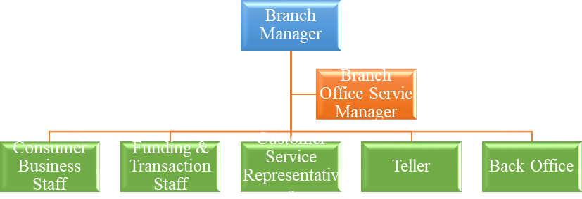

Struktur Organisasi Bank Syariah Indonesia KCP Mojokerto Mojopahit 1 memiliki jumlah anggota sebanyak :
    - BM : 1 Anggota
    - BOSM : 1 Anggota
    - CBS : 2 Anggota
    - FTS : 1 Anggota
    - CSR : 2 Anggota

    - TL : 1 Anggota
    - BO : 1 Anggota

Tugas Unit Kerja
Berikut Tugas dan Tanggung Jawab masing-masing bagian di Bank Syariah Indonesia KCP Mojokerto Mojopahit 1 :
- Branch Manager:
  - Mengawasi serta melakukan koordinasi kegiatan operasional Manager bank harus melakukan koordinasi untuk pengawasan semua aktivitas yang dilakukan oleh staff perbankan di kantor cabang.
  - Memimpin kegiatan Pemasaran perbankan yang sangat penting dilakukan, hal ini untuk memaksimalkan pendapatan bank. Manager bank harus bisa memimpin kegiatan pemasaran produk- produk perbankan.
  - Memonitor kegiatan operasional perusahaan. Monitoring kegiatan operasional perusahaan bisa dilakukan dengan menyusun Rencana Bisnis Bank atau RBB. Setelah penyusunan tersebut maka manager bank bisa menjalankan RBB yang sesuai bersama dengan staff-staffnya di kantor cabang. Penyusunan RBB bukan
hanya disusun dan dijalankan saja, namun manager bank juga harus memonitor rencana tersebut apakah benar-benar dijalankan dengan baik oleh staffnya ataukah tidak.
  - Memantau prosedur operasional manajemen resiko. Sebagai seorang manager cabang, tugasnya bukan hanya mengawasi kegiatan operasional perbankan, namun manager juga harus memantau prosedur operasional dalam hal manajemen resiko.
  - Melakukan pengembangan kegiatan operasional. Kegiatan operasional kantor cabang juga harus dikembangkan,apakah itu pelayanannya ataupun produk-produk perbankan yang dimiliki.

Pengembangan kegiatan dalam hal pelayanan bisa dilakukan manager cabang dengan mengadakan training secara rutin.
- Branch Office Service Manager:
  - Menyusun rencana kerangka dan anggaran perusahaan untuk waktu atau yang akan datang dan berusaha mewujudkannya
  - Bertanggung jawab kepada Branch Manager mengenai tugas dan kewajibannya.
  - Bertanggung jawab atas kelancaran kegiatan administrasi tabungan, deposito, dan pembiayaan.
  - Menandatangani bukti-bukti pembukuan antara lain nisbah deposito, nisbah tabungan, dan nota-nota lainnya.
- Customer Business Staff:
  - Melaksanakan pemasaran produk bank.
  - Bertanggung jawab dalam kegiatan penghimpunan dana.
  - Melakukan survey dan mendata calon nasabah mengenai jenis produk yang sesuai dengan calon nasabah.
  - Mencari calon debitur (perorangan maupun badan hukum) yang membutuhkan pinjaman kredit.
  - Memeriksa seluruh dokumen dari calon debitur.
  - Menganalisis kelayakan calon debitur.
  - Menjaga debitur untuk tetep bernaung di bawah bank tempatnya bekerja.

- Funding & Transaction Staff:
  - Mempromosikan dan memasarkan produk bank yang berupa tabungan, giro, dan deposito.
  - Membuka rekening tabungan baru atau akuisis.
  - Mejalin hubungan baik kepada para nasabah agar tetap menyimpan atau berinvestasi di bank tersebut.
  - Mencari dan mengajak nasabah untuk melakukan top up.

  - Mengawasi dan memonitoring produk bank yang telah terjual.
  - Mem-follow up semua produk yang dibeli nasabah.
  - Melaporakan segala jenis aktifitas dan program sudah dijalankan.
  - Mengerjakan tugas tambahan yang diberikan dari atasan.
  - Memberikan pendekatan secara rutin dan baik supaya nasabah akan tetap royal.
- Customer Service Representative:
  - Melaksanakan keadministrasian tabungan berupa kartu tabungan, buku tabungan, rekening, kode rekening, dan nota lainnya yang diperlukan.
  - Melaksanakan keadministrasian deposito berupa aplikasi deposito, kartu deposito, bilyet deposito dan nota lainnya yang diperlukan.
  - Melaksanakan pendapatan aplikasi deposito, perhitungan nisbah, pembuatan laporan.
- Teller:
  - Mengelola keuangan sesuai rencana atau anggaran perusahaan.
  - Menerima dan membayar uang kepada nasabah sejumlah bukti yang ada, membuat rincian uang tunai, mencatat dan mengumpulkan bukti atas pengambilan dan penyetoran kas dalam formulir rekapitulasi kas yang telah disediakan.
  - Mencocokan saldo kas yang dicatat, rekapitulasi kas dengan daftar perincian uang tunai pada setiap tutup kas.

- Back Office:
  - Melaksanakan keadministrasian pembiayaan.
  - Melaksanakan perhitungan nasabah, margin, denda, dan biaya administrasi sesuai dengan ketentuan yang berlaku.
  - Pencatatan setiap realisasi, jatuh tempo, jadwal pembayaran dan mengklarifikasikan jenis pembiayaan.
  - Meneliti permohonan dengan segala aspek.

Tugas Khusus
    - Tujuan Penelitian Tujuan Kerja Praktik
Penelitian kami selama kegiatan magang berlangsung adalah mengenai Pelaksanaan Migrasi Rekening Ex-BNI Syariah dan BRI Syariah menjadi Rekening Bank Syariah Indonesia (BSI) di Bank Syariah Indonesia (BSI) KCP Mojokerto Mojopahit 1, hal ini bertujuan untuk mengetahui :
      - Gambaran lapangan Bank Syariah Indonesia (BSI) serta struktur organisasi Bank Syariah Indonesia (BSI) KCP Mojokerto Mojopahit 1
      - Proses kerja semua bagian organisasi di Bank Syariah Indonesia (BSI) KCP Mojokerto Mojopahit 1.
      - Pelaksanaan Migrasi Rekening Ex-BNI Syariah dan BRI Syariah menjadi Rekening Bank Syariah Indonesia (BSI) yang telah dilaksanakan oleh Bank Syariah Indonesia (BSI) KCP Mojokerto Mojopahit 1.

Metodologi Penelitian
Metodologi penelitian yang digunakan dalam penelitian ini yaitu dengan metodologi kualitatif, dalam proses penelitian yang menghasilkan data deskriptif berupa kata-kata tertulis dan penjelasan dari narasumber atau informan.
Berikut beberapa metode pengumpulan data antara lain :
      - Wawancara
Penulis melakukan wawancara secara langsung baik secara formal ataupun informal dengan M. Basthomi Ali Hasda selaku BOSM Bank Syariah Indonesia (BSI) KCP Mojokerto Mojopahit 1, sekaligus pembimbing lapangan kami. Dan untuk sumber lain terkait untuk laporan kami, kami menanyakan langsung kepada staff ahlinya seperti

Sulfi Amrulloh sebagai PIC Migrasi di Bank Syariah Indonesia (BSI) KCP Mojokerto Mojopahit 1.
      - Dokumentasi
Dokumentasi berasal dari dokumen-dokumen yang kami peroleh baik dari materi magang Bank Syariah Indonesia (BSI) KCP Mojokerto Mojopahit 1 dan juga melalui website resmi Bank Syariah Indonesia (BSI). Dokumennya dapat berupa materi pokok, materi pendukung dan arsip foto kegiatan.

Analisis Data dan Pembahasan Analisis Data
      - Bidang Kerja
Selama pelaksanaan kerja praktik di Bank Syariah Indonesia KCP Mojokerto Mojopahit 1, penulis ditempatkan di hampir semua bidang kerja perbankan. Dan dari semua itu, penulis secara bergantian mengerti bagaimana alur kerja dari berbagai bagian perbankan, baik dari segi pekerjaan setiap unit ataupun mengenai alur pembuatan tabungan, deposito, serta migrasi rekening yang kami teliti.

Pelaksanaan Kerja
Pelaksanaan kegiatan Praktik Kerja kami di Bank Syariah Indonesia KCP Mojokerto Mojopahit 1, dimulai pada tanggal 23 Agustus – 24 September 2021. Dan dalam melaksanakan praktik kerja tersebut, kami mematuhi dan menjalankannya sesuai dengan aturan yang berlaku di Bank Syariah tersebut.

Pembahasan Hasil Kerja
- Pelaksanaan Migrasi Rekening di Bank Syariah Indonesia (BSI).
Migrasi Rekening merupakan sebuah perpindahan rekening yang dilakukan masyarakat berdasarkan atas peraturan maupun hal-hal penyebab diharuskannya perpindahan rekening tersebut. dan dalam konteks migrasi rekening di Bank Syariah Indonesia (BSI) adalah

sebuah perpindahan rekening yang dilakukan oleh masyarakat khususnya nasabah bank yang telah merger menjadi sebuah kesatuan yakni menjadi nasabah Bank Syariah Indonesia (BSI). Perpindahan atau migrasi tersebut dilakukan oleh bank-bank pembentuk Bank BSI, khususnya Bank BNI Syariah & Bank BRI Syariah yang bermigrasi baik layanan maupun sistemnya dengan mengarah kepada sistem dan layanan yang dimiliki oleh Bank BSI. Dan oleh karena itu, nasabah dari Bank BNI Syariah & Bank BRI Syariah diharuskan untuk melakukan migrasi agar kegiatan atau transaksi yang dilakukan bisa segera lancar dan mudah untuk digunakan. Prinsip yang mendasari migrasi tersebut adalah percepatan layanan dan sistem yang dilakukan oleh Bank BSI agar bisa melayani nasabah dengan lebih baik serta agar semua sistem perbankan Bank BSI bisa diakses oleh masyarakat khusunya para nasabah Bank BSI. Migrasi tersebut diselenggarakan baik secara online maupun offline dengan dimulai dikantor utama BSI, kantor cabang BSI serta melalui sisitem online. Migrasi tersebut diselenggarakan mulai tanggal 1 Februari sampai 31 Oktober 2021.
Beberapa cara untuk melakukan migrasi rekening lama ke rekening baru Bank BSI diantaranya adalah:
  - Migrasi secara digital
Untuk migrasi secara digital, ada 4 opsi yang bisa Anda pilih:
- Call Center 14040
Pertama, migrasi melalui Call Center 14040. Langkah-langkahnya adalah sebagai berikut:
  - Hubungi Bank Syariah Indonesia Call Center di 14040
  - Tekan angka 2 untuk Layanan Bank Syariah Indonesia
  - Tekan angka 1 untuk Transaksi Jasa
  - Kembali tekan angka 2 untuk aktivasi BSI Mobile
  - Tersambung dengan petugas pusat panggilan
  - Verifikasi data

  - Kode aktivasi BSI Mobile akan diterima nasabah melalui SMS
  - Download BSI mobile melalui Appstore atau Playstore
  - Aktivasi BSI mobile menggunakan kode aktivasi yang telah diterima
  - Migrasi rekening telah berhasil

- WhatsApp BSI
Cara selanjutnya adalah dengan membalas WhatsApp Business BSI. Caranya adalah sebagai berikut:
  - Anda akan menerima pesan WhatsApp dari Bank Syariah Indonesia
  - Balas pesan tersebut dengan "Aktivasi BSI Mobile"
  - Isi form aktivasi BSI Mobile
  - Kode aktivasi BSI mobile akan dikirimkan melalui SMS
  - Unduh BSI mobile melalui Appstore atau Playstore
  - Aktivasi BSI mobile menggunakan kode aktivasi yang telah diterima
  - Migrasi rekening telah berhasil

- Live Chat Aisyah
Cara ketiga adalah dengan melakukan chat secara langsung melalui layanan Chat Aisyah, berikut caranya:
  - Masuk ke laman www.bankbsi.co.id, pilih menu Live Chat
  - Isi nama, alamat email, dan nomor hp yang terdaftar di bank
  - Ketik "Aktivasi BSI Mobile" dan masukkan data yang dibutuhkan
  - Kode aktivasi BSI mobile akan dikirimkan melalui SMS
  - Unduh BSI mobile melalui Appstore atau Playstore

  - Aktivasi BSI mobile menggunakan kode aktivasi yang telah diterima
  - Migrasi rekening telah berhasil

- Mesin ATM
Terakhir adalah melalui layanan yang terdapat di mesin ATM. Simak langkah-langkahnya sebagai berikut:
  - Masuk ke menu "Transfer" pilih lah bank tujuan selain Banksyariah Mandiri, BRI Syariah, atau BNI Syariah.
  - Masukkan nominal transfer yang Anda inginkan
  - Pada kode referensi, masukkan kode "99" diikuti nomor hp yang terdaftar di bank
  - Pastikan nama dan kode referensi Anda benar
  - Kode aktivasi BSI mobile akan dikirimkan melalui SMS
  - Unduh BSI mobile melalui Appstore atau Playstore
  - Aktivasi BSI mobile menggunakan kode aktivasi yang telah diterima.

  - Migrasi dengan mendatangi kantor cabang.
Jika Anda akan melakukan migrasi rekening dengan cara offline atau datang langsung ke kantor cabang BSI, maka hal pertama yang harus Anda lakukan adalah:
    - Pastikan tanggal dan jadwal Integrasi kantor cabang tempat Anda membuka rekening. Untuk mengetahui jadwal pastinya, Anda dapat mengeceknya ke laman www.bankbsi.co.id.
    - Selanjutnya, Anda harus membawa sejumlah dokumen pendukung saat melakukan kunjungan untuk migrasi rekening ke BSI. Dokumen tersebut meliputi KTP/paspor asli, buku tabungan, kartu ATM, dan NPWP (jika ada). Jika

saat ini Anda tinggal di kota yang berbeda dari tempat Anda membuka rekening, maka Anda masih dapat mengunjungi Kantor Cabang BSI terdekat di daerah tersebut.
    - Selanjutnya Anda diminta untuk mengisi formulir pendaftaran migrasi rekening BSI serta membawa hasil fotocopy buku Tabungan, ATM, dan KTP.
    - Kemudian menunggu antrian di CS untuk proses migrasi rekening serta mengaktifkan BSI Mobile
    - Migrasi rekening serta aktifasi BSI Mobile telah berhasil.

Pelaksanaan Migrasi Rekening di Bank Syariah Indonesia (BSI) KCP Mojokerto Mojopahit 1.
Selama tugas praktik yang kami lakukan di BSI KCP Mojopahit Mojokerto 1, pelaksanaan migrasi telah dimulai sehingga kami juga melakukan praktik kerja melayani banyak nasabah migrasi setiap hari. Selama kami disitu juga, kami mengetahui langkah-langkah maupun proses bagaimana migrasi tersebut dilakukan oleh BSI KCP Mojopahit Mojokerto. BSI KCP Mojopahit Mojokerto 1 melayani migrasi rekening migrasi nasabah setiap hari kerja (senin-jumat) pukul 8:30 – 14:00, serta membuka layanan di hari sabtu diwaktu yang sama. Dengan kemampuan pelayanan migrasi sekitar 80 nasabah/ hari, BSI KCP Mojopahit Mojokerto termasuk telah memberikan pelayanan yang sudah sangat baik dan sesuai dengan standard yang ditetapkan. Adapaun proses migrasi yang dilakukan secara offline di BSI KCP Mojopahit Mojokerto 1 sebagai berikut.
- Nasabah Migrasi datang ke kantor BSI KCP Mojopahit Mojokerto 1 dengan membawa Dokumen tersebut meliputi KTP/paspor asli, buku tabungan, kartu ATM, dan NPWP (jika ada) serta mengambil nomor antrian.

- Nasabah diarahkan untuk mengisi formulir pendaftaran migrasi serta melakukan Fotocopy Buku Tabungan, ATM, dan KTP
- Nasabah dipersilahkan masuk ke dalam Bank serta menunggu nomor antrian ke Customer Service (CS).
- Selanjutnya Customer Service (CS) akan memproses data migrasi nasabah. Nasabah diminta menyerahkan formulir pendaftaran serta menunjukkan bukti fisik KTP, Buku Tabungan, dan kartu ATM. Customer Service (CS) juga akan membantu nasabah untuk mengaktifkan BSI Mobile
- Kemudian setelah proses migrasi selesai di CS, nasabah akan diminta membuat pin ATM baru di meja Telller.
- Setelah membuat pin, nasabah akan mendapat Kartu ATM baru serta buku tabungan baru Bank BSI.
- Proses migrasi rekening nasabah selesai, serta nasabah juga sudah mengaktifkan aplikasi BSI Mobile.

Produk dan Layanan Bank Syariah Indonesia (BSI) setelah migrasi nasabah.
- Bisnis (Layanan bagi pelaku Usaha Kecil dan Mikro)
- Bank Guarantee Under Counter Guarantee
Merupakan produk/jasa/layanan yang diberikan oleh tim Financial Institution kepada lembaga keuangan bank atau non bank baik domestik maupun internasional Bank Guarantee Under Counter Guarantee merupakan instrumen penjaminan perbankan yang diterbitkan atas dasar permintaan dan kontra jaminan (Counter Guarantee) yang diterima baik dari bank ataupun non bank.
- BSI Bank Garansi
Solusi mudah atas jaminan kontrak kerja. Bank garansi yang di khususkan kepada vendor/ kontraktor dari PT. PLN (PLN) dalam pengadaan barang dan jasa di lingkungan PLN.

- BSI Cash Management
Merupakan Saluran distribusi elektronik berupa layanan internet banking bagi nasabah perusahaan atau institusi untuk melakukan aktifitas terhadaprekeningnya di Bank dalam rangka pengelolaan keuangan dan monitoring arus kas dengan aman, cepat dan mudah.
- BSI Deposito Ekspor SDA
- BSI Giro Ekspor SDA
Layanan pembiayaaan kepemilikan rumah atau properti berhadiah porsi haji.
- BSI Giro Optima
Salah satu produk dan layanan rekening giro Mudharabah, dengan imbal hasil special berdasarkan tiering.
- BSI Giro Pemerintah
- BSI Pembiayaan Investasi
Fasilitas Pembiayaan Jangka menengan dan jangka panjang untuk pengadaan barang - barang modal (perluasan, pendirian proyek baru maupun refinancing).
- Giro Vostro
Merupakan produk/jasa/layanan yang diberikan oleh tim Financial Institution kepada lembaga keuangan bank atau non bank baik domestik maupun internasional. Merupakan layanan pembukaan rekening giro dalam berbagai mata uang atas nama lembaga keuangan (financial institutions) Bank dan bukan Bank, koresponden domestik maupun internasional pada BSI.

- Jasa Penagihan Transaksi Trade Finance Antar Bank Merupakan produk/jasa/layanan yang diberikan oleh tim Financial Institution kepada lembaga keuangan bank atau non bank baik domestik maupun internasional. Jasa penagihan piutang atau tagihan jangka pendek under LC/SKBDN yang dimiliki oleh Nominated Bank kepada BSI yang

kemudian menagih piutang tersebut kepada pihak yang berutang (Issuing Bank) sesuai prinsip syariah. BSI dapat memberikan dana talangan kepada Nominated Bank berdasarkan berita akseptasi dari Issuing Bank ke Nominated Bank.
- Pembiayaan Yang Diterima (PYD)
Merupakan produk/jasa/layanan yang diberikan oleh tim Financial Institution kepada lembaga keuangan bank atau non bank baik domestik maupun internasional. Pinjaman atau pembiayaan yang diterima Bank Syariah Indonesia dari bank atau pihak ketiga bukan bank yang dapat berasal dari dalam negeri (domestik) atau dari luar negeri dalam bentuk rupiah atau valuta asing. Bank Syariah Indonesia memberikan bagi hasil kepada pihak ketiga yang merujuk pada pada underlying asset PYD yang disepakati.

- Haji dan umroh
- BSI Tabungan Haji Indonesia
Tabungan perencanaan haji dan Umroh berlaku untuk seluruh usia berdasarkan prinsip syariah dengan akad Wadiah dan Mudharabah. Tabungan ini tidak dikenakan biaya administrasi bulanan dan dilengkapi fasilitas kartu ATM dan fasilitas E-Channel apabila telah terdaftar di Siskohat (mendapat porsi).
- BSI Tabungan Haji Muda Indonesia
Tabungan perencanaan haji dan Umroh berlaku untuk seluruh usia berdasarkan prinsip syariah dengan akad Wadiah dan Mudharabah. Tabungan ini tidak dikenakan biaya administrasi bulanan dan dilengkapi fasilitas kartu ATM dan fasilitas E-Channel apabila telah terdaftar di Siskohat (mendapat porsi).

- Investasi
- Bancassurance
Kerjasama pemasaran produk asuransi dengan Perusahaan Asuransi yang bekerjasama dengan Bank Syariah Indonesia. salah satu produk dan layanan yang memberikan perlindungan asuransi jiwa dan Kesehatan kepada nasabah.
- BSI Deposito Valas
Investasi berjangka dalam valas yang dikelola dengan akad Mudharabah yang ditunjukan bagi nasabah perorangan dan perusahaan dalam mata uang USD. Tersedia jangka waktu 1 bulan, 3 bulan, 6 bulan dan 12 bulan.
- BSI Reksa Dana Syariah
Reksa dana syariah adalah wadah yang digunakan untuk menghimpun dana dari masyarakat pemodal sebagai pemilik harta. Dana ini selanjutnya diinvestasikan dan dikelola dalam portofolio efek syariah oleh Manajer Investasi, menurut ketentuan syariah dan tidak bertentangan dengan prinsip syariat Islam.
- Cash Waqh Linked Sukuk Ritel (Sukuk Wakaf Ritel)
Cash Waqf Linked Sukuk Ritel (CWLS Ritel) merupakan investasi dana wakaf uang pada sukuk negara yang diterbitkan oleh pemerintah untuk memfasilitasi Wakif dalam program pemberdayaan ekonomi umat dan kegiatan sosial kemasyarakatan.
- Deposito Rupiah
Investasi berjangka yang dikelola dengan akad Mudharabah yang ditujukan bagi nasabah perorangan dan perusahaan dalam mata uang rupiah. Tersedia jangka waktu 1 bulan, 3 bulan, 6 bulan dan 12 bulan.
- Refferal Retail Brokerage
Merupakan layanan referral produk-produk investasi kepada nasabah potensial bekerjasama dengan perusahaan sekuritas.
- SBSN Ritel
SBSN Ritel, terdiri dari Sukuk Negara Ritel dan Sukuk Tabungan

  - Sukuk Negara Ritel adalah Sukuk Negara yang dijual kepada individu atau perseorangan Warga Negara Indonesia melalui Agen Penjual di Pasar Perdana dalam negeri.
  - Sukuk Tabungan adalah produk investasi syariah yang ditawarkan oleh Pemerintah kepada individu Warga Negara Indonesia, sebagai tabungan investasi yang aman, mudah, terjangkau, dan menguntungkan.

- Tabungan
- BSI Tabungan Bisnis
Tabungan dengan akad Mudharabah Muthlaqah dalam mata uang rupiah yang yang dapat memudahkan transaksi segmen wiraswasta dgn limit transaksi harian yang lebih besar dan fitur free biaya RTGS, transfer SKN & setoran kliring masuk melalui Teller dan Net Banking.
- BSI Tabungan Classic
Bentuk investasi dana untuk menampung setoran cash collateral/goodwill nasabah pada setiap penerbitan Hasanah Card Classic yang dikelola berdasarkan prinsip syariah dengan akad Mudharabah.
- BSI Tabungan Easy Musdharabah
Tabungan dalam mata uang Rupiah yang penarikan dan setorannya dapat dilakukan setiap saat selama jam operasional kas di kantor bank atau melalui ATM.
- BSI Tabungan Easy Wadiah
Tabungan dalam mata uang upiah berdasarkan prinsip Wadiah Yad dhamanah yang penarikan dan setorannya dapat dilakukan setiap saat selama jam operasional kas di kantor bank atau melalui ATM.
- BSI Tabungan Efek Syariah
Tabungan Efek Syariah dengan akad Mudharabah Muthlaqah merupakan Rekening Dana Nasabah (RDN) yang diperuntukan untuk nasabah perorangan untuk penyelesaian transaksi efek di Pasar Modal
- BSI Tabungan Haji Indonesia

Tabungan perencanaan haji dan Umroh yang berlaku untuk seluruh usia berdasarkan prinsip syariah dengan pilihan akad Wadiah Yah Dhamanah atau Mudharabah Muthlaqah. Tabungan ini tdilengkapi fasilitas kartu ATM dan fasilitas e- Banking apabila telah terdaftar di Siskohat (mendapat porsi)
- BSI Tabungan Haji Muda Indonesia
Tabungan perencanaan haji dan Umroh yang berlaku untuk seluruh usia berdasarkan prinsip syariah dengan pilihan akad Wadiah Yah Dhamanah atau Mudharabah Muthlaqah. Tabungan ini tdilengkapi fasilitas kartu ATM dan fasilitas e- Banking apabila telah terdaftar di Siskohat (mendapat porsi).
- BSI Tabungan Junior
Tabungan yang diperuntuKantor Kasan bagi anak-anak dan pelajar yang berusia di bawah 17 tahun untuk mendorong budaya menabung sejak dini.
- BSI Tabungan Mahasiswa
Tabungan dengan akad wadiah dari para mahasiswa Perguruan Tinggi Negeri/Perguruan Tinggi Swasta (PTN/PTS) atau pegawai/anggota. Perusahaan/ Lembaga/ Assosiasi/ Organisasi Profesi yang bekerja sama dengan bank.
- BSI Tabungan Payroll
Tabungan Khusus merupakan produk turunan dari Tabungan Wadiah/Mudharabah Reguler yang dikhususkan untuk Nasabah Payroll dan Nasabah Migran.
- BSI Tabungan Pendidikan
Tabungan dengan akad Mudharabah Muthlaqah yang diperuntukan bagi segmen perorangan dalam merencanakan pendidikan dengan sistem autodebet dan mendapat perlindungan asuransi
- BSI Tabungan Pensiunan
Tabungan dengan pilihan akad Wadiah Yad dhamanah atau Mudharabah Muthlaqah diperuntukan bagi nasabah perorangan yang terdaftar di Lembaga Pengelola Pensiun yang telah bekerjasama dengan Bank.

- BSI Tabungan Prima
Produk tabungan yang diperuntukan bagi segmen nasabah high networth individuals berakad Mudharabah dan Wadiah yang memberikan berbagai fasilitas serta kemudahan
- BSI Tabungan Rencana
Tabungan dengan akad Mudharabah Muthlaqah yang diperuntukan bagi segmen perorangan dalam merencanakan keuangan nya dengan sistem autodebet dan gratis perlindungan asuransi
- BSI Tabungan Simpanan Pelajar
Tabungan dengan akad Wadiah Yad dhamanah untuk siswa yang diterbitkan secara nasional oleh bank-bank syariah di Indonesia, dengan persyaratan mudah dan sederahana serta fitur yang menarik, dlam rangka edukasi dan inklusi keuangan untuk mendorong budaya menabung sejak dini.
- BSI Tabungan Smart
Basic Saving Account dengan akad Wadiah Yad dhamanah merupakan literasi dari OJK dengan persyaratan mudah dan ringan yang diterbitkan secara bersama oleh bank-bank di Indonesia guna menumbuhkan budaya menabung serta meningkatkan kesejahteraan masyarakat.
- BSI Tabungan Valas
Tabungan dengan pilihan akad Wadiah Yad dhamanah atau Mudharabah Muthlaqah dalam mata uang dollar yang penarikan dan setorannya dapat dilakukan setiap saat atausesuai ketentuan Bank
- BSI TabunganKu
Tabungan dengan akad Wadiah Yad dhamanah untuk perorangan dengan persyaratan mudah dan ringan yang diterbitkan secara bersama oleh bank- bank di Indonesia guna menumbuhkan budaya menabung serta meningkatkan kesejahteraan masyarakat.
- BSI Tapenas Kolektif

Tabungan perencanaan jangka pendek maupun jangka panjang untuk karyawan atau tenaga kontrak padasuatu institusi berdasarkan suatu Perjanjian Kerjasama

- Pembiayaan
- Bilateral Financing
Merupakan produk/jasa/layanan yang diberikan oleh tim Financial Institution kepada lembaga keuangan bank atau non bank baik domestik maupun internasional. Merupakan layanan pemberian fasilitas pembiayaan/financing dalam valuta rupiah atau valuta asing untuk kebutuhan modal kerja jangka pendek maupun untuk tujuan lainnya kepada lembaga keuangan Bank dan/atau non bank.
- BSI Cash Collateral
Fasilitas pembiayaan yang dijamin dengan agunan likuid, yaitu dijamin dengan Simpanan dalam bentuk Deposito, Giro, atau Tabungan.
- BSI Distributor Financing
Pembiayaan Modal Kerja dengan skema Value Chain adalah pembiayaan post Financing (dana talangan untuk membayar terlebih dahulu invoice atas pekerjaan yang telah selesai) yang diberikan kepada supplier yang merupakan Supplier Khusus yang mengerjakan kontrak pekerjaan dengan bouwheer, dimana sumber pengembalian pembiayaan adalah pembayaran invoice dari bouwheer.
- BSI Griya Hasanah
Layanan pembiayaaan kepemilikan rumah untuk ragam kebutuhan, sebagai berikut:
  - Pembelian Rumah baru/ Rumah second/ Ruko dll
  - Pembelian Kavling Siap Bangun
  - Pembangunan/Renovasi Rumah
  - Ambil alih Pembiayaan dari bank lain (Take Over)
  - Refinancing untuk pemenuhan kebutuhan nasabah
- BSI Griya Kontruksi

Pembelian Rumah baru/ Rumah second/Ruko/Rukan/Apartemen.
- BSI Griya Mabrur
Program pembiayaan kepemilikan rumah berhadiah porsi haji.
- BSI Griya Simuda
Layanan pembiayaan kepemilikan rumah untuk usia muda memiliki rumah impian dengan plafond pembiayaan lebih tinggi dan angsuran ringan.
- BSI Griya Swakarya
Layanan pembiayaaan kepemilikan rumah untuk ragam kebutuhan.
- BSI KUR Kecil
Fasilitas pembiayaan yang diperuntukan bagi Usaha Mikro, Kecil dan Menengah untuk memenuhi kebutuhan modal kerja dan investasi dengan plafond diatas Rp. 50 Juta s.d Rp. 500 Juta.
- BSI KUR Mikro
Fasilitas pembiayaan yang diperuntukan bagi Usaha Mikro, Kecil dan Menengah untuk memenuhi kebutuhan modal kerja dan investasi dengan plafond diatas Rp. 10 Juta s.d Rp. 50 Juta.
- BSI KUR Super Mikro
Fasilitas pembiayaan yang diperuntukan bagi Usaha Mikro, Kecil dan Menengah untuk memenuhi kebutuhan modal kerja dan investasi dengan plafond s.d Rp. 10 Juta.
- BSI Mitra Beragun Emas
Pembiayaan untuk tujuan konsumtif maupun produktif yang menggunakan akad Murabahah/ Musyarakah Mutanaqishah/ Ijarah dengan agunan berupa emas yang diikat dengan akad rahn, dimana emas yang diagunkan disimpan oleh Bank selama jangka waktu tertentu.
- BSI Mitra Guna Berkah
Pembiayaan untuk tujuan multiguna tanpa agunan dengan berbagai manfaat dan kemudahan bagi pegawai payroll di BSI.
- BSI Multiguna Hasanah
Fasilitas Pembiayaan Konsumtif untuk;

- Pembelian barang kebutuhan konsumtif seperti renovasi rumah, pembelian perlengkapan/furniture rumah, dll.
- Pembelian manfaat jasa seperti wedding organizer untuk pernikahan, perawatan di rumah sakit, pendidikan, jasa travel agent, dll.
- Pengalihan/pemindahan utang pembiayaan konsumtif di lembaga keuangan lain yang memiliki underlying asset
- BSI Oto (Kendaraan)
Layanan pembiayaan kepemilikan kendaraan (mobil baru, mobil bekas dan motor baru) dengan cara mudah dan angsuran tetap.
- BSI Pensiunan Berkah
Pembiayaan yang diberikan kepada para penerima manfaat pensiun bulanan, diantaranya sbb:
  - Pensiunan ASN & Pensiunan Janda ASN.
  - Pensiunan BUMN/BUMD.
  - Pensiunan & Pensiunan Janda ASN/PNS yang belum memasuki TMT Pensiun namun telah menerima SK Pensiun.
- BSI Umrah
Fasilitas pembiayaan konsumtif untuk memenuhi kebutuhan pembelian Jasa Paket Perjalanan Ibadah Umroh melalui Bank yang telah bekerja sama dengan Travel Agent sesuai dengan prinsip syariah
- Mitraguna Online
Pembiayaan tanpa agunan untuk tujuan multiguna/apa saja dengan berbagai manfaat dan kemudahan bagi pegawai.

- Transaksi
- BSI Giro Rupiah
Titipan dana dari pihak ketiga yang dikelola dengan pilihan akad Wadiah Yad dhamanah atau Mudharabah Muthlaqah yang penarikannya dapat dilakukan setiap saat dengan menggunakan Debit, Cek, Bilyet Giro, sarana perintah pembayaran lainnya atau dengan pemindah bukuan untuk

menunjang bisnis usaha perorangan maupun non perorangan dalam mata uang rupiah
- BSI Giro Valas
Titipan dana dari pihak ketiga yang dikelola dengan akad wadiah yang penarikannya dapat dilakukan setiap saat dengan menggunakan Cek, Bilyet Giro, sarana perintah pembayaran lainnya atau dengan pemindah bukuan untuk menunjang bisnis usaha perorangan maupun non perorangan dalam mata uang valas

- Prioritas
- BSI Prioritas
Merupakan Layanan eksklusif dengan fasilitas istimewa dari Bank Syariah Indonesia kepada nasabah perorangan terpilih.
- BSI Private
Merupakan Layanan eksklusif dengan fasilitas istimewa dari Bank Syariah Indonesiayang dibuat kepada nasabah perorangan yang memiliki saldo akumulatif minimal sebesar Rp5 Miliar, syarat dan ketentuan :
- Merupakan nasabah individual
- Memiliki saldo akumulatif minimal Rp5 Miliar
- Mengisi aplikasi Nasabah Prioritas dan menyetujui syarat dan ketentuan Layanan Prioritas
- Safe Deposit Box (SDB)
Merupakan suatu wadah harta atau surat berharga, yang ditempatkan pada suatu ruang khazanah yang dirancang secara khusus dari bahan baja yang kokoh, tahan bongkar dantahan api untuk menjaga keamanan barang yang disimpan dan kenyamanan penggunanya

Kesimpulan Penelitian
Penelitian ini dapat disimpulkan bahwa Bank BSI KCP Mojopahit Mojokerto 1 telah berhasil melaksanakan proses migrasi rekening BSI nasabah dan juga telah berhasil dalam melaksanakan tugas bank untuk melayani nasabah. Pelaksanaan migrasi tersebut dikatakan berhasil karena penulis mengerti secara langsung bagaimana Bank BSI KCP Mojopahit Mojokerto 1 setiap harinya selama penulis melakukan kerja praktik ataupun sebelum dan sesudahnya tetap melakukan migrasi rekening nasabah dengan perkiraan jumlah 80 nasabah migrasi/harinya. Namun di waktu tersebut juga melakukan banyak layanan nasabah seperti setor tunai, keluhan masalah tabungan dan mobile banking dan juga deposito.

Kegiatan Kerja Praktik
Kerja Praktik merupakan suatu kegiatan kerja praktik yang penulis lakukan sebagai bagian dari mata kuliah wajib, yang mana dalam kerja praktik penulis mencakup aktivitas berikut :
- Program pengenalan Bank Syariah Indonesia (BSI)
- Pengenalan dan orientasi di Bank BSI KCP Mojopahit Mojokerto 1
- Pelaksanaan tugas dari unit kerja Bank BSI KCP Mojopahit Mojokerto 1
- Observasi tentang topik kerja praktik melalui materi pokok dan materi pendukung yang telah diberikan oleh Bank BSI KCP Mojopahit Mojokerto 1
- Penulisan laporan.

Jadwal Kerja Praktik
Pelaksanaan kerja praktik di Bank BSI KCP Mojopahit Mojokert dilaksanakan selama 1 bulan. Jadwal kegiatan tersebut dapat dilihat pada tabel berikut :

Kegiatan | Mingguke-
 | 1 | 2 | 3 | 4
1. Pengenalan lingkungan Bank Syariah Indonesia (BSI) KCP Mojokerto Mojopahit 1
2. Studi literatur
3. Observasi dan pengumpulan data
4. Penulisan laporan
5. Konsultasi dengan dosen pembimbing

Tabel 4.5 Jadwal Kerja Praktik

BAB V KESIMPULAN DAN SARAN

Kesimpulan
Dengan terlaksananya kerja praktik selama satu bulan di Bank Syariah Indonesia KCP Mojokerto Mojopahit 1, penulis mendapat banyak pengalaman yang berharga serta menambah pemahaman dan keterampilan secara praktik yang berhubungan dengan teori yang telah diperoleh selama di bangku kuliah. Semoga dengan kerja praktik ini dapat terciptanya perpaduan wawasan, keterampilan, kemampuan, serta terjalin hubungan yang baik antara semua pihak yang terlibat sehingga memungkinkan terwujudnya lingkungan yang komunikatif dan dinamis dalam pelaksanaan kerja praktik sesungguhnya. Maka dari itu kami menyimpulkan beberapa materi yang kami dapatkan saat kegiatan ini berlangsung.
Kesimpulan yang dapat diambil adalah Pelaksanaan Migrasi Rekening Ex- BNI Syariah & BRIS Syariah di Bank Syariah Indonesia KCP Mojokerto Mojopahit 1 telah dilaksanakan dengan sangat baik, sesuai dengan peraturan mekanisme migrasi rekening Bank BSI. Hal tersebut bisa dibuktikan dengan proses migrasi di Bank Syariah Indonesia KCP Mojokerto Mojopahit 1 sebagai berikut:
    - Nasabah Migrasi datang ke kantor BSI KCP Mojopahit Mojokerto 1 dengan membawa Dokumen tersebut meliputi KTP/paspor asli, buku tabungan, kartu ATM, dan NPWP (jika ada) serta mengambil nomor antrian.
    - Nasabah diarahkan untuk mengisi formulir pendaftaran migrasi serta melakukan Fotocopy Buku Tabungan, ATM, dan KTP
    - Nasabah dipersilahkan masuk ke dalam Bank serta menunggu nomor antrian ke Customer Service (CS).
    - Selanjutnya Customer Service (CS) akan memproses data migrasi nasabah. Nasabah diminta menyerahkan formulir pendaftaran serta

menunjukkan bukti fisik KTP, Buku Tabungan, dan kartu ATM. Customer Service (CS) juga akan membantu nasabah untuk mengaktifkan BSI Mobile
    - Kemudian setelah proses migrasi selesai di CS, nasabah akan diminta membuat pin ATM baru di meja Telller.
    - Setelah membuat pin, nasabah akan mendapat Kartu ATM baru serta buku tabungan baru Bank BSI.
    - Proses migrasi rekening nasabah selesai, serta nasabah juga sudah mengaktifkan aplikasi BSI Mobile.
Dengan langkah-langkah yang jelas dan pelayanan bank yang cepat, maka sangat memungkinkan untuk tingkat kepuasan nasabah dalam layanan transaksional maupun migrasi di Bank Syariah Indonesia KCP Mojokerto Mojopahit 1 sangat tinggi, dengan partisipasi nasabah tergolong banyak dalam angka 80 migrasi/hari serta mengindikasikan bahwa pelaksanaan migrasi di Bank Syariah Indonesia KCP Mojokerto Mojopahit 1 terlaksana dengan baik.

Saran
Berdasarkan hasil dari kegiatan kerja praktik selama satu bulan di Bank Syariah Indonesia KCP Mojokerto Mojopahit 1, saran yang dapat disampaikan adalah sebagai berikut:
Bagi Perbankan:
Diharapkan kerjasama antara perbankan dan universitas lebih ditingkatkan dengan memberi banyak peluang mahasiswa untuk bisa melakukan praktik kerja lapangan serta penelitian guna menambah wawasan serta pengalaman kerja.
Bagi Universitas:
Diharapakan sosialisasi atau pembekalan sebelum pelaksanaan kerja praktik dilakukan lebih awal, agar mahasiswa juga lebih banyak waktu untuk persiapan terutama mencari tempat kerja praktik.

DAFTAR PUSTAKA

Al Arif , M. Nur Riyanto, dan Yuke Rahmawati. 2018. Manajemen Risiko Perbankan Syariah. Bandung: CV Pustaka Setia
Alam, Febri Nur. 2019. Implementasi Akad Wadi’ah Pada Produk Tabungan Faedah Di Bri Syariah Kantor Cabang Pembantu Cilacap, INSTITUT AGAMA ISLAM NEGERI (IAIN) PURWOKERTO
Fatwa Dewan Syariah Nasional No. 01/DSN-MUI/IV/2000
Fitriyani. 2020. Pemberian Bonus dalam Akad Wadi’ah pada Produk Tabungan Faedah (Studi di Bank BRI Syariah KCP Serang Ahmad Yani). Banten:Skripsi tidak diterbitkan
Iftikartika Cahyani, Zumala. 2019. Analisis Implementasi Mekanisme Produk Tabungan Faedah Haji Pada BRI Syariah Cabang Bekasi. Semarang: Skripsi tidak diterbitkan
Ismail. 2018. Manajemen Perbankan. Jakarta: Prenadamedia Group
Pratiwi, Widya Dwi, dan Makhrus. 2018. Praktik Akad Wadi’ah Yad dhamanah Pada Produk Tabungan Di Bank Bri Syariah Kantor Cabang Purwokerto , Jurnal Hukum Ekonomi Syariah, Volume I, Nomor 2, Oktober 2018 : 177
Sa’diyah, Mahmudatus. 2019. Fiqh Muamalah II (Teori dan Praktik).
Jepara: UNISNU PRESS
Sari, Masita Putri. 2019. Persepsi Masyarakat Terhadap Perbankan Syariah, FAKULTAS SYARI’AH DAN EKONOMI ISLAM INSTITUT AGAMA ISLAM NEGERI (IAIN CURUP)
Sugiyono. 2018. Metode Penelitian Kuantitatif, Kualitatif dan R&D. Bandung: Alfabeta
Www.bankbsi.co.id (Website resmi Bank Syariah Indonesia)

Wicaksono, Aris. 2015. Pelaksanaan Pembukaan Tabungan Faedah Pada Pt. Bank Bri Syariah Cabang Pembantu Rungkut Surabaya. Surabaya: Skripsi tidak diterbitkan
Widyastuty, Hetty. 2019. Penerapan Akad Wadi’ah Pada Produk Tabungan Faedah Di Bri Syariah KCP Lubuk Pakam, UNIVERSITAS ISLAM NEGERI SUMATERA UTARA MEDAN
Yuniarti, Eva. 2018. Implementasi Akad Wadiah Pada Tabungan Faedah Di Bank Brisyariah Kantor Cabang Pembantu Metro, INSTITUT AGAMA ISLAM NEGERI (IAIN) METRO
(Placeholder1)

LAMPIRAN

Lampiran 1. Surat Persetujuan Kerja Praktik
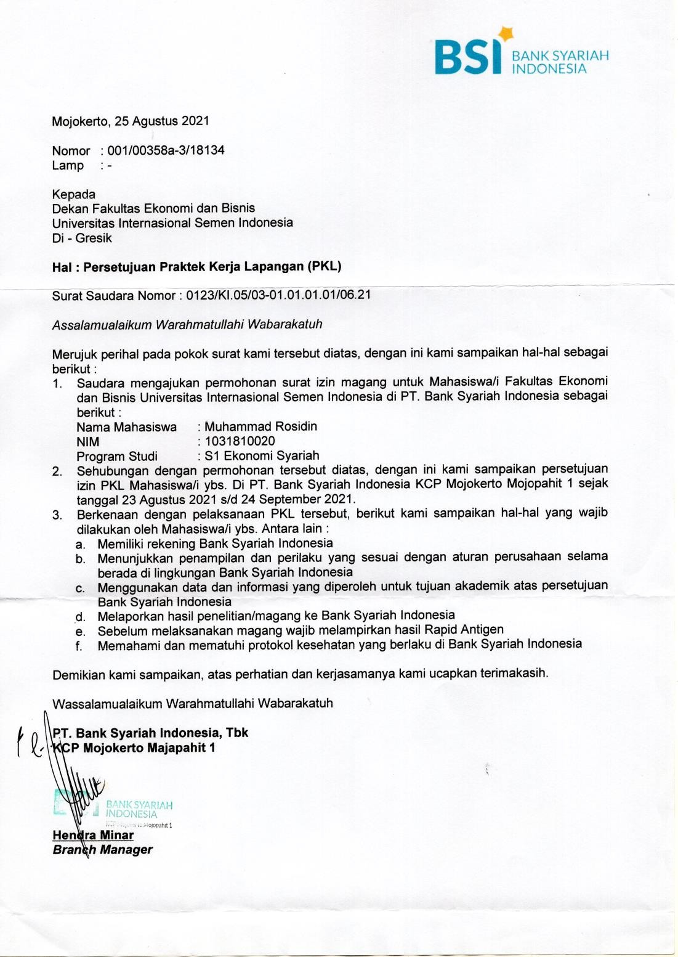

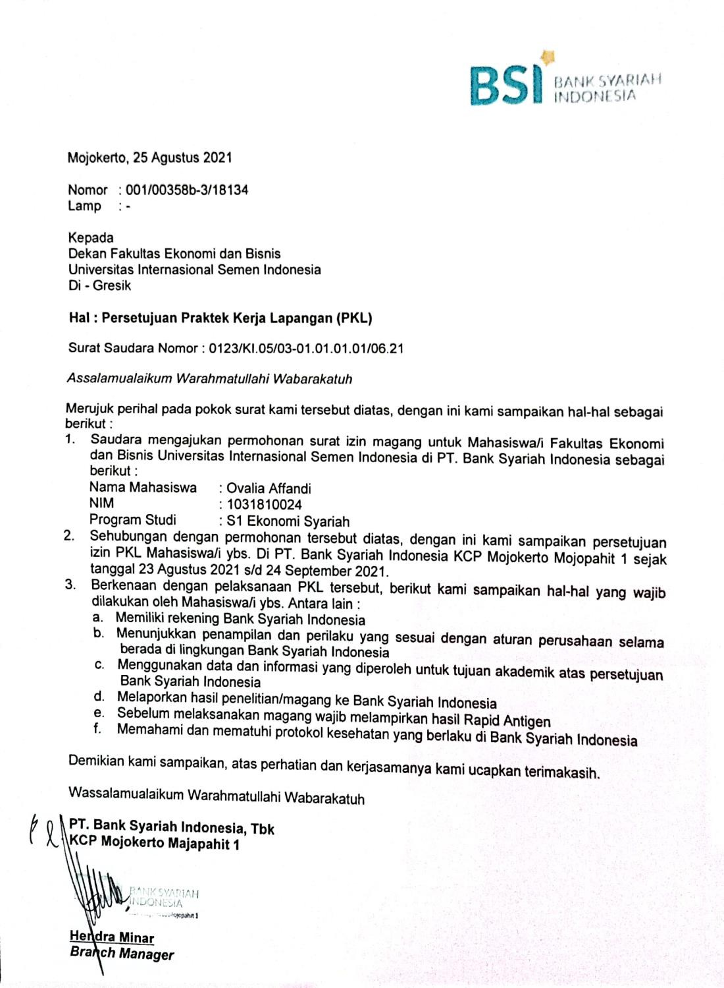

Lampiran 2. Daftar Hadir Kerja Praktik
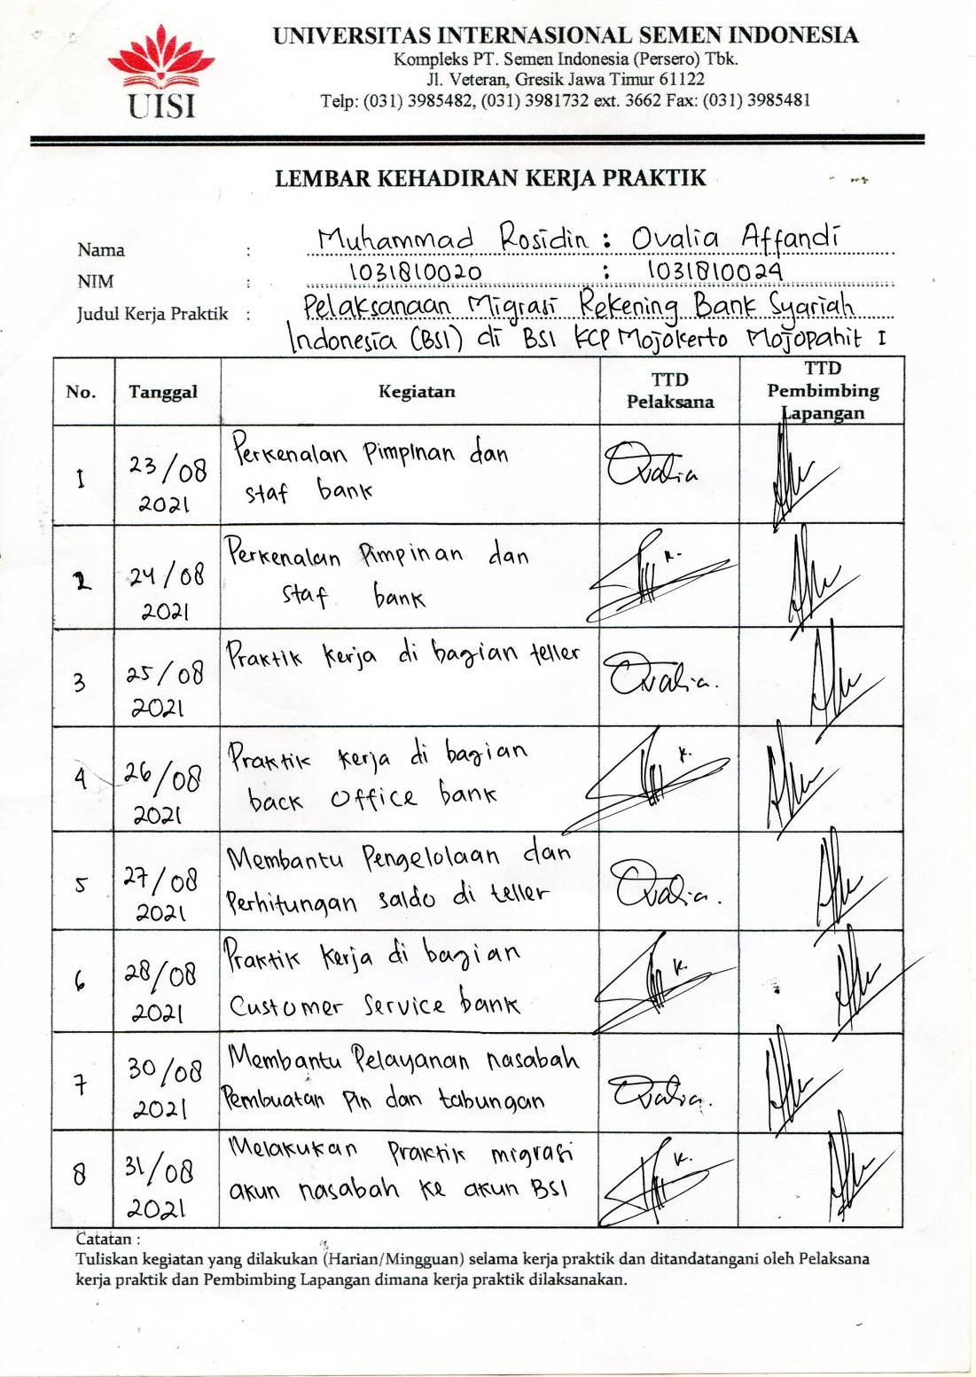

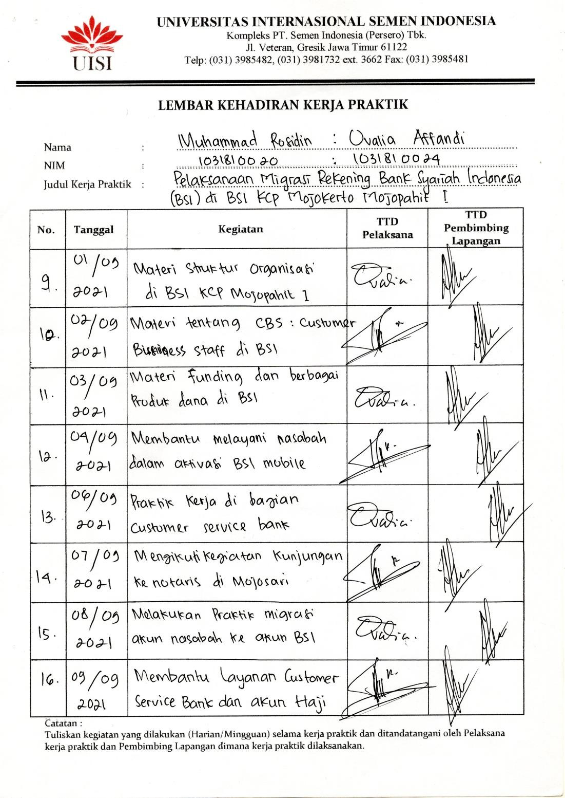

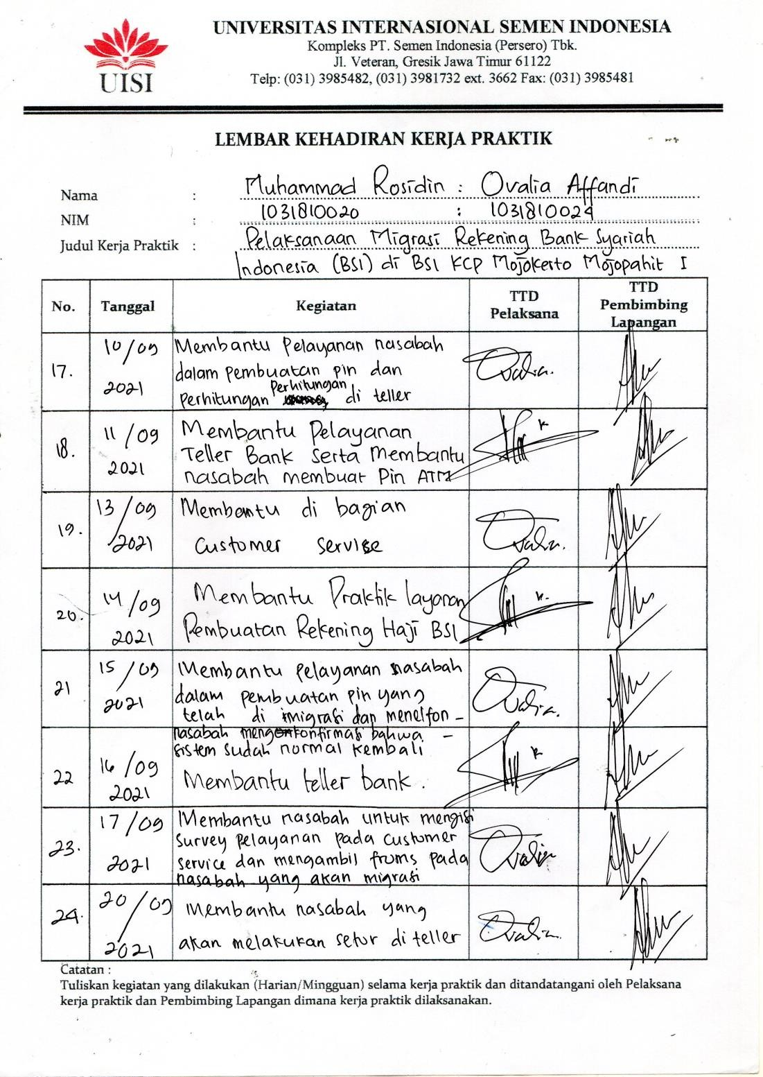

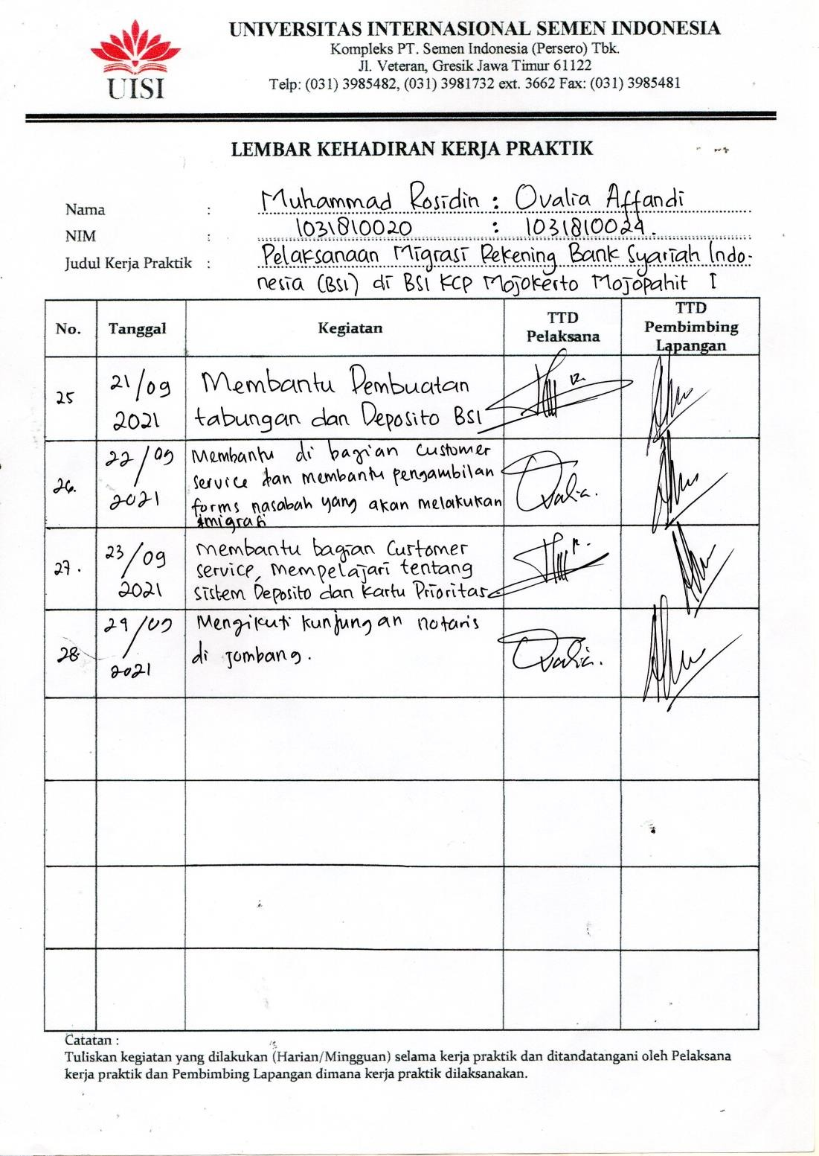

Lampiran 3. Surat Keterangan Kerja Praktik

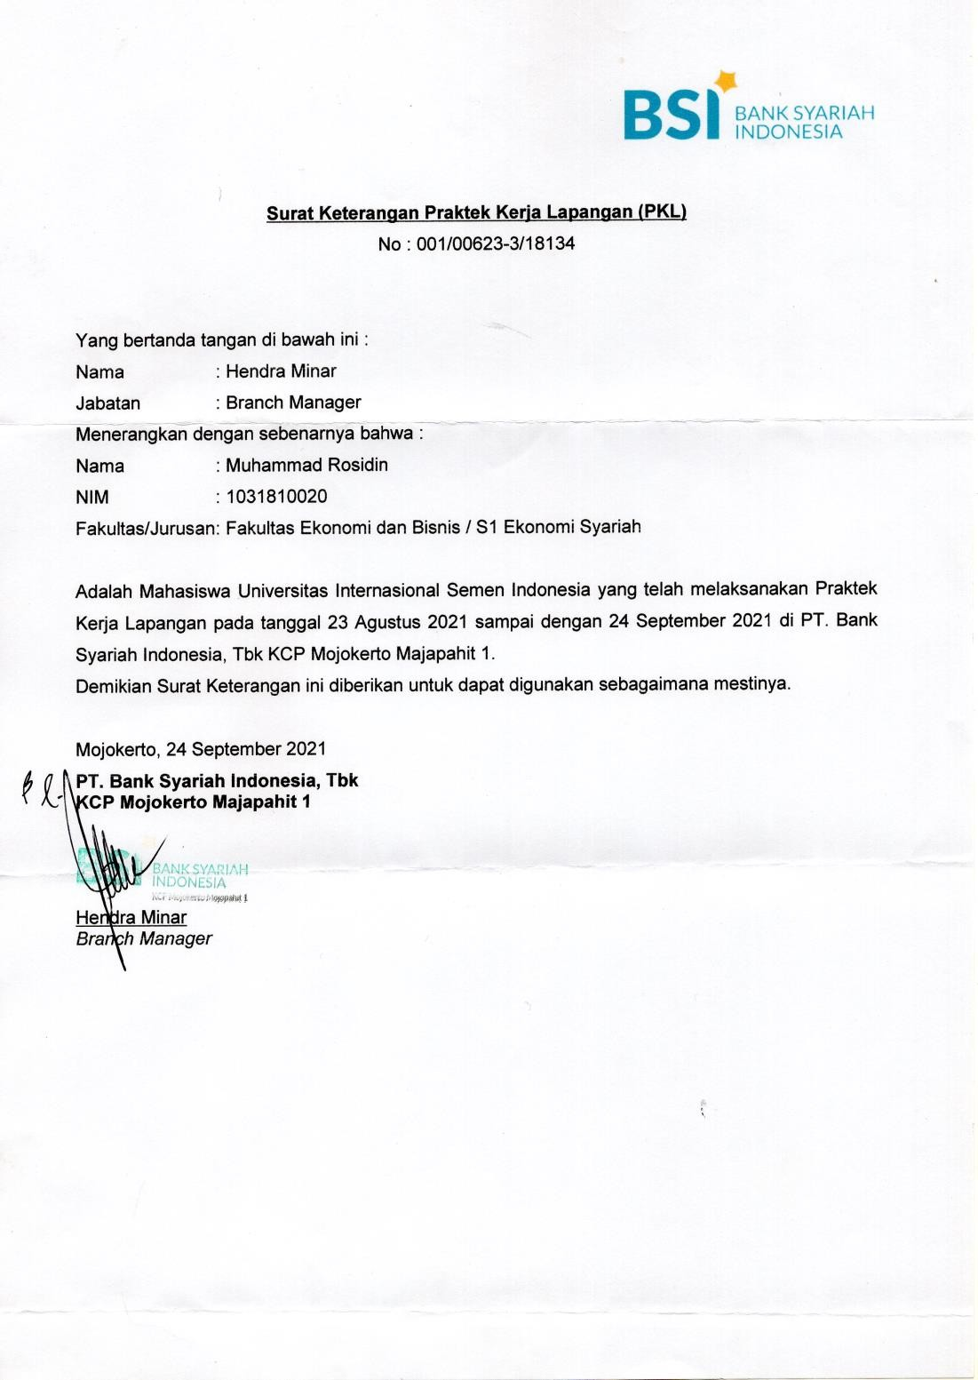

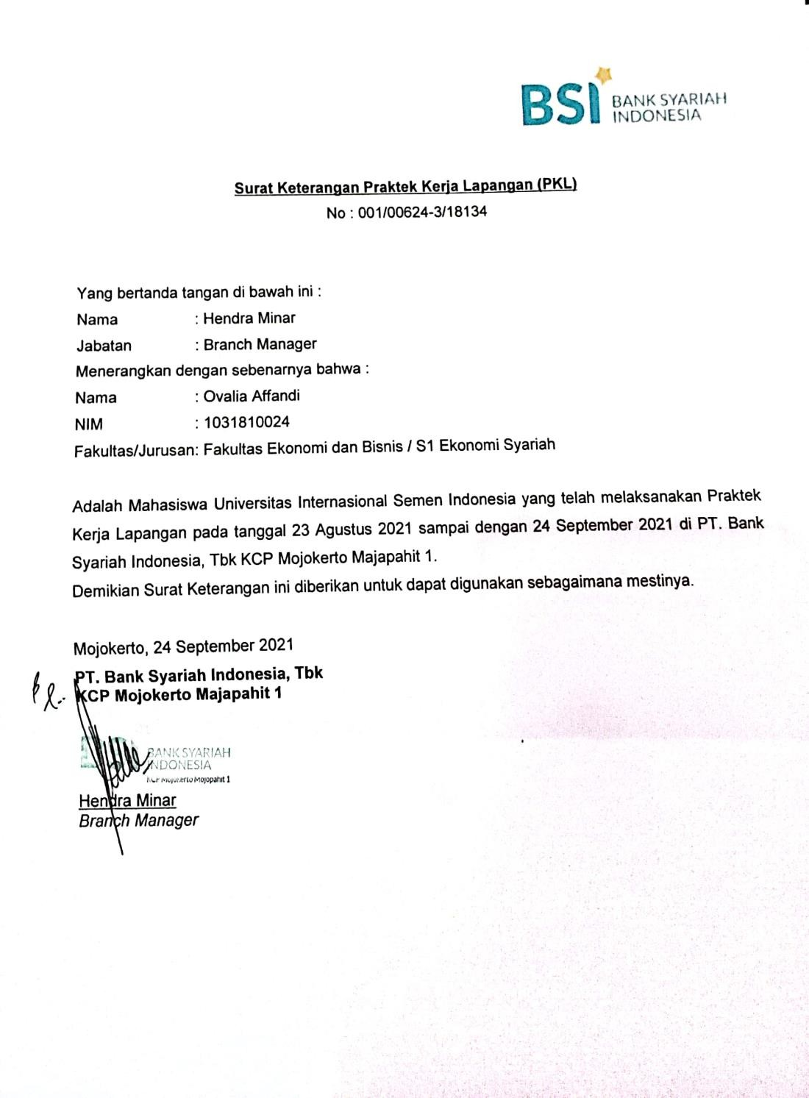

Lampiran 4. Lembar Assistensi Kerja Praktik

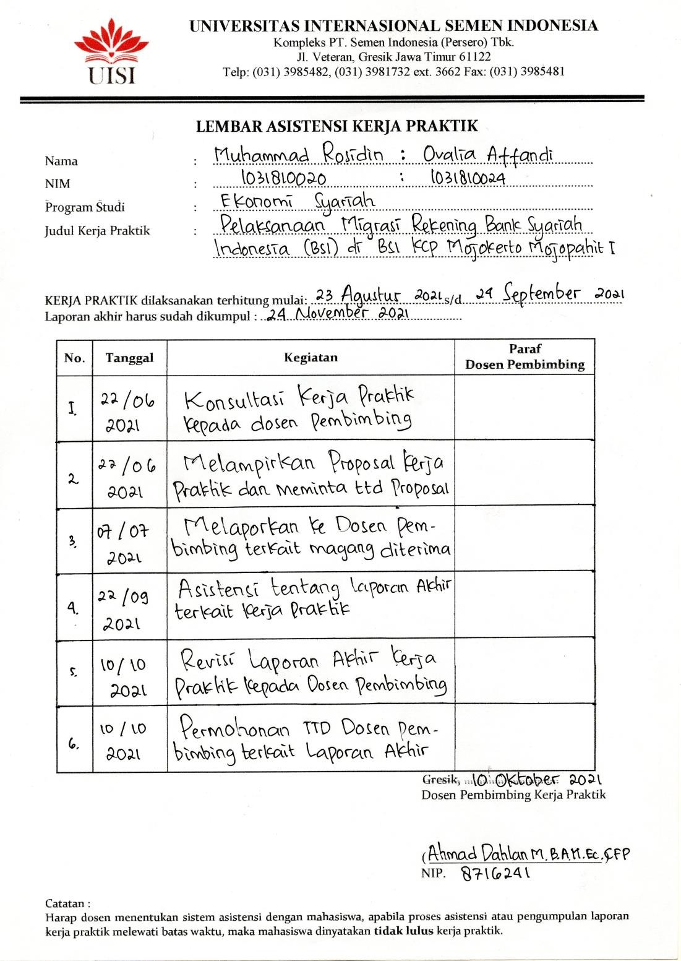

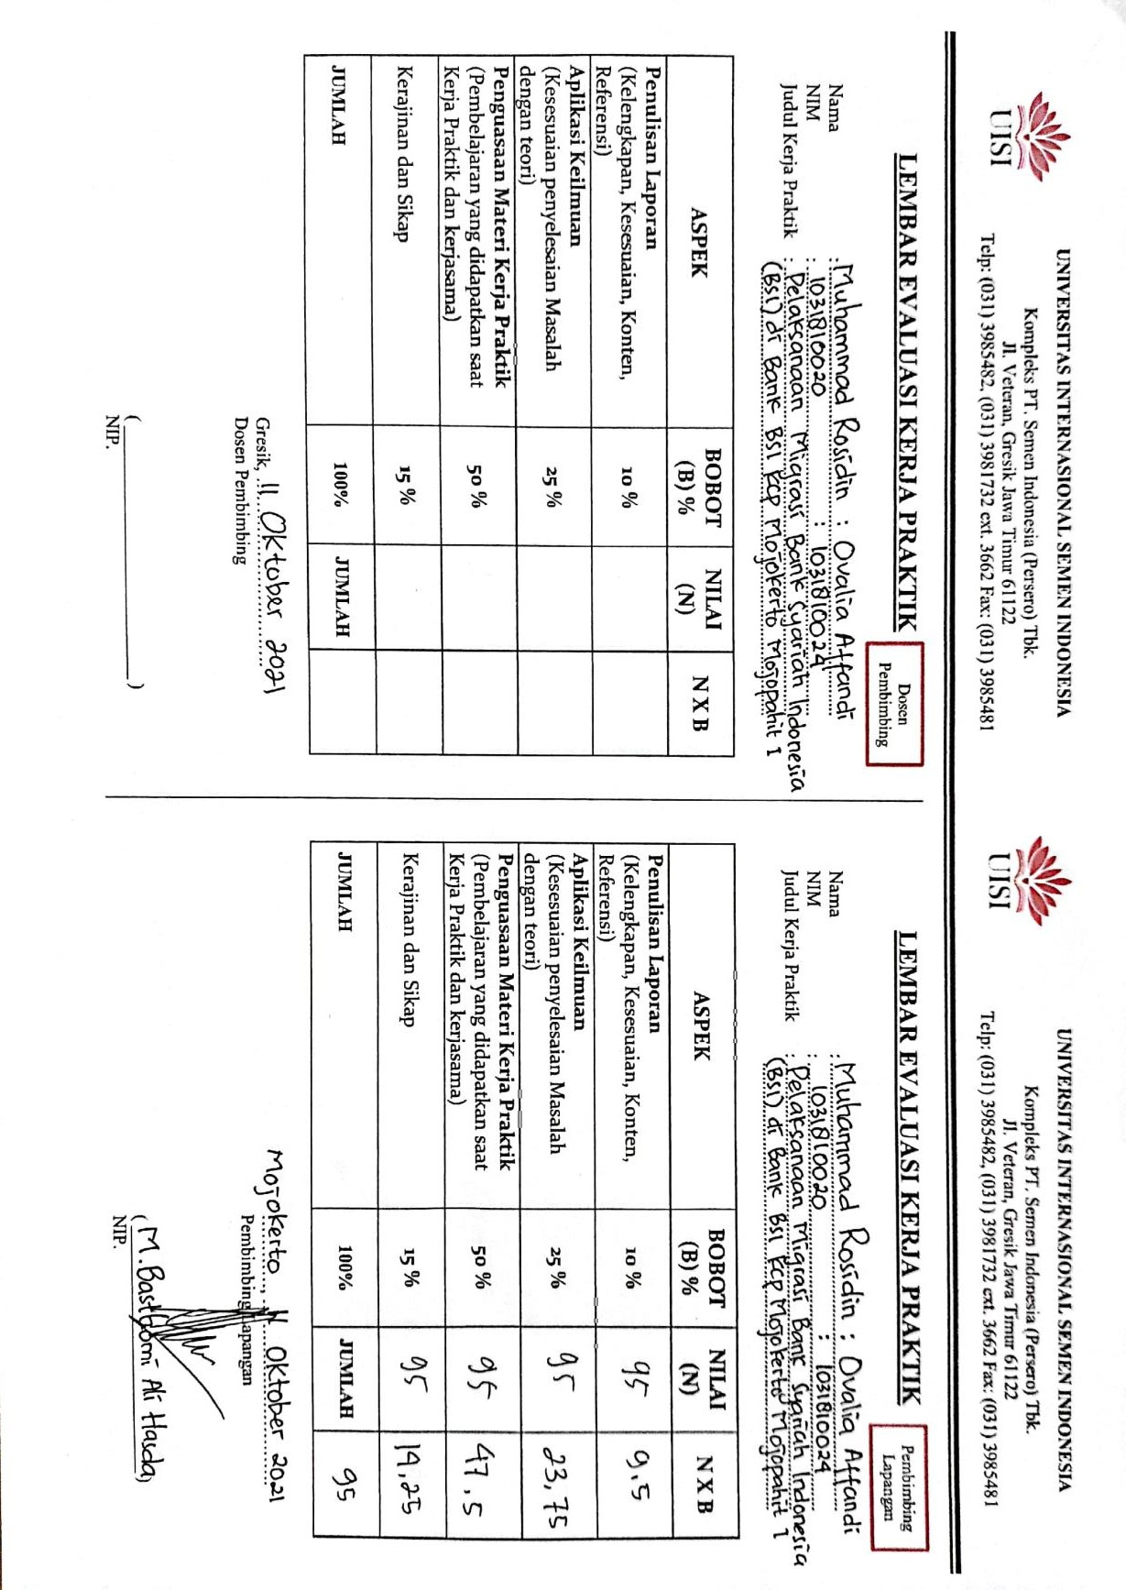

Lampiran 5. Lembar Evaluasi Kerja Praktik

53

Lampiran 6. Dokumentasi Kegiatan Kerja Prakti

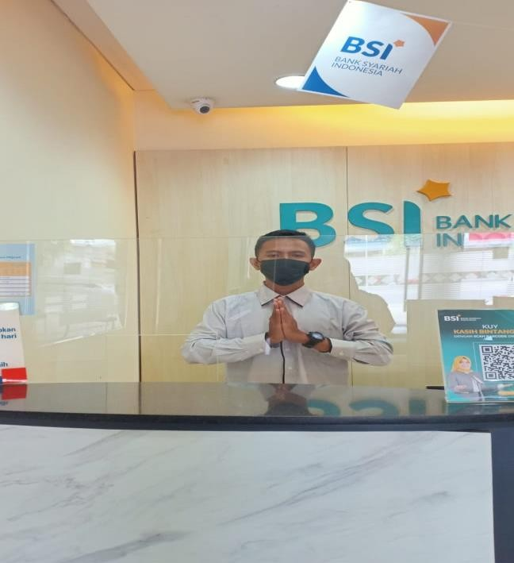
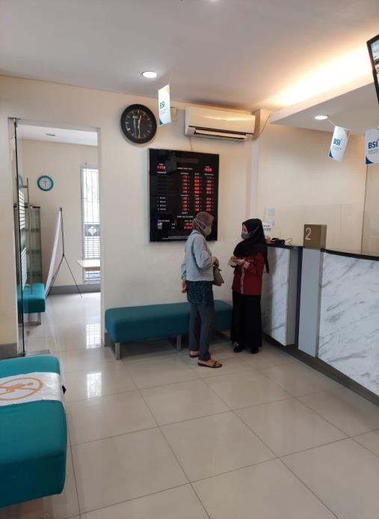

Kegiatan selama kerja praktik di Bank BSI KCP Mojokerto Mojopahit 1

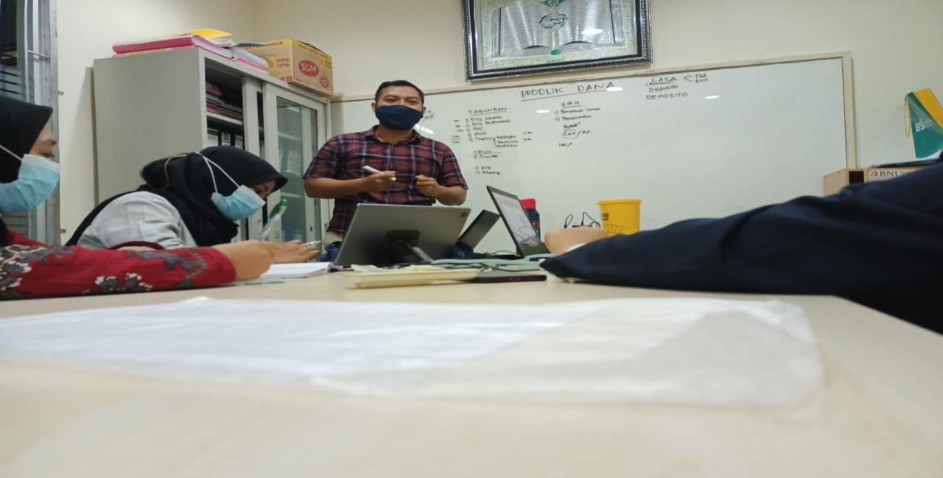

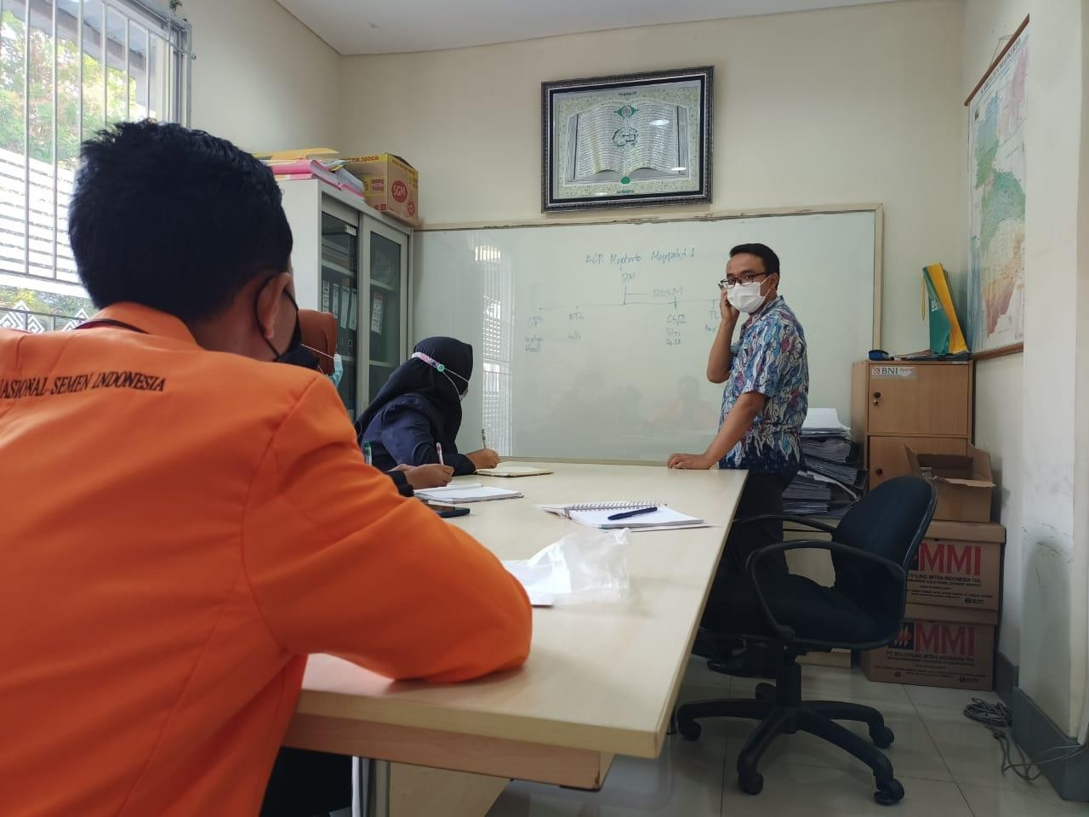
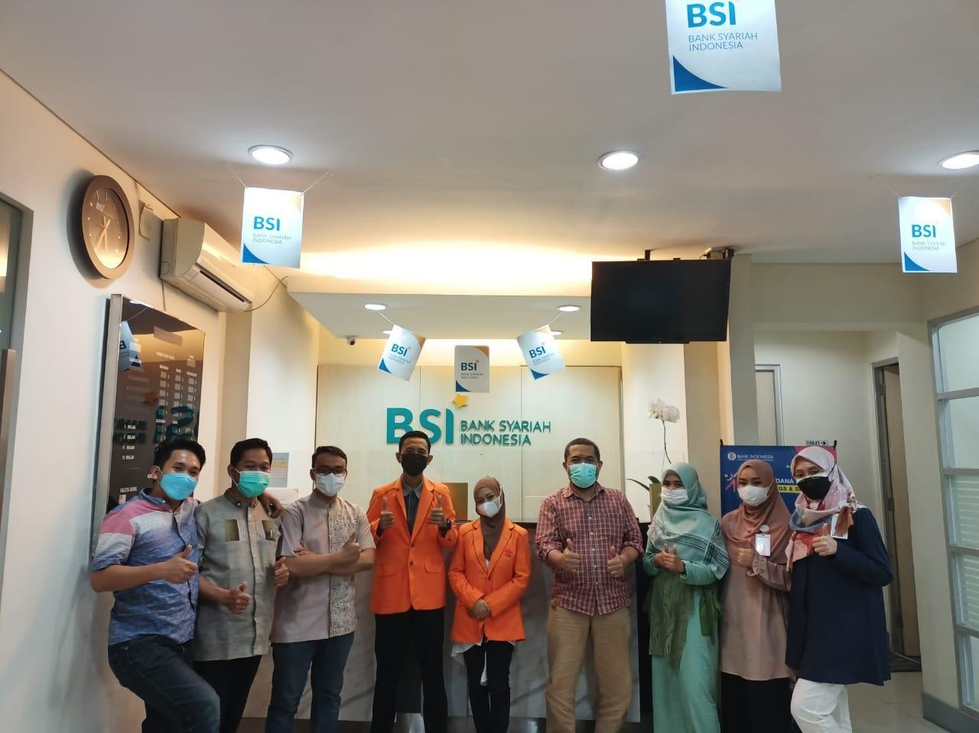
Kegiatan materi dan pengenalan kerja praktik di Bank BSI KCP Mojokerto Mojopahit 1
Acara Akhir Kerja Praktik di Bank BSI KCP Mojokerto Mojopahit 1

